 江西师范大学 

计算机信息工程学院

数据结构程序设计

结题报告

课程名称：旅馆管理系统

指导老师：揭安全

专 业：15 级网络工程

成员：梁东泽，常焕玉，冯肖辉

2017 年 5 月

**目录**

**第一章 概述** 4

1.1选题的背景和意义 ： 4

1.2团队分工和个人贡献 ： 5

**第二章 系统分析与设计** 5

2.1系统的需求分析： 5

2.2系统的主要模块 7

2.2.1.公共模块 7

2.2.2 系统管理员相关模块 8

2.2.3经理相关模块 8

2.2.4前台接待员相关模块 9

2.2.5保洁相关模块 10

2.2.6旅客相关模块 10

2.3 系统功能 10

2.3.1系统管理员功能模块 11

2.3.2经理功能模块 12

2.3.3前台接待员模块 14

2.3.4保洁员模块 15

2.3.5旅客模块 15

2.3.6用户信息表 15

2.3.7房间信息表 16

2.3.8账单信息表 16

2.3.9旅客信息表 16

2.4系统的结构图 17

2.5系统实现流程 17

2.5.1系统各模块界面及功能 19

**第三章 系统的实现** 22

3.1系统管理员主要功能 23

3.1.1浏览用户 23

3.1.2添加用户 23

3.1.3删除用户 24

3.1.4初始化用户密码 24

3.1.5系统备份 25

3.2经理主要功能 25

3.2.1浏览客房 25

3.2.2修改客房 26

3.2.3增加客房 26

3.2.4删除客房 27

3.2.5查看收支 27

3.3前台接待员主要功能 29

3.3.1模糊查询房间： 29

3.3.2退房 31

3.3.3换房 32

3.3.4续住 32

3.3.5查看客人信息 32

3.4保洁员主要功能 34

3.4.1查找未打扫房间 34

3.4.2确认房间打扫完成 34

3.5旅客主要功能： 35

3.5.1查询房间 35

3.5.2查看自己信息 35

**第四章 代码的实现** 35

main.c： 35

结构体lg.h: 55

系统管理员adminSystem.h: 57

经理manager.h: 63

前台接待员receptionist.h: 73

保洁员cleaner.h: 98

旅客visitor.h: 103

# 第一章 概述

## 1.1选题的背景和意义 ：

以前中国的旅游消费是跟团游、走马观花的景点游，但在近几年发生了根本转变。从政治层面是国家要拉动内需，从经济层面来讲是因为中国GDP达到一定程度之后，大家对旅游的需求层面上升了，旅游已经成为人们的惯常需求。我们的很多东西也随之发生了改变，景点游在不断下降，自驾游、背包游、自由行等方式的出行在成倍的上升，这个时候大家会选择家庭式旅馆、民宿等有特点的中小旅馆，而这些旅馆多分布在景点附近，人们往往因为这些旅馆离景点近，极具特色而且价格实惠而选择入住。

所以一个成功的旅馆不仅该独具特色，推出不同特色的房间，供游客选择；还应该可以根据旅游的淡旺两季，调整房价，比如旅游旺季可以适当调高价格增加旅馆收益，而旅游淡季时可以推出优惠价，吸引旅客入住。

当然其他非景点的地方的中小型旅馆也在兴起。

因此根据数据结构编写该旅馆管理系统，以方便旅馆的经营管理，以便提高效率。

## 1.2团队分工和个人贡献 ：

我们组做的课题题目旅馆管理系统，我们小组由三个人组成：

梁东泽，常焕玉，冯肖辉。其中，梁东泽主要负责题材的选择和该系统的公共模块实现和系统管理员、经理、前台接待员三个角色代码的实现，常焕玉和冯肖辉主要负责收集数据和该系统保洁员、旅客两个角色的代码的实现。

# 第二章 系统分析与设计

## 2.1系统的需求分析：

本系统属于中小型旅馆管理系统，可以有效地对中小型旅馆的经营进行管理。本系统应有以下功能需求：

1. 根据实际情况本系统分四种角色分别是： 系统管理员；经理；前台接待员；保洁员；旅客。五个角色对应五个模块，每个模块都有不同的权限。
2. **旅客：**权限最低，结合实际，单独简单实现。功能：查询房间，查看自己信息。其中查询房间可以显示全部，也可以模糊查询，比如输入“单人”，显示所有类型单人房。
3. 除旅客外，其他四个角色统一登录（账号为电话号码，6位数密码），然后调用对应的子菜单函数。同时他们也有相同的一部分功能，如：修改个人信息（更改账号，密码，姓名，邮箱），注销（退出当前模块）。
4. **系统管理员功能：**浏览用户，增加用户，删除用户，初始化用户密码，系统备份。系统管理员主要是维护系统，管理用户，备份系统文件。
5. **经理功能：**浏览用户，增加用户，删除用户，浏览客房，修改客房，增加客房，删除客房，查看收支。经理作为决策者，可以管理自己的员工，根据市场对客房进行增删改，查看每月收入，每间房间的收益，从而完善客房配置，提高旅馆收益。
6. **前台接待员功能：**查询房间（内分办理入住，办理预约），退房，换房，续住，查看客人信息。前台与旅客接触功能复杂，首先查询房间可以显示全部，也可以模糊查询，比如输入“单人”，显示所有类型单人房，然后根据旅客需求选择房间，然后办理入住，预约，填写旅客信息，完成结账。还有续、换、退房；查看客人信息可分月份查询、房间号查询、姓名查询、查看全部，能实现更全面，更精确的查询。
7. **保洁员功能：**查询未打扫房间，确认房间打扫完成。提高旅馆效率，使收益更大化。
8. 系统应最大限度地实现易维护性和易操作性。

## 2.2系统的主要模块

## 2.2.1.公共模块

a.身份认证模块：user* login()

用于实现用户登录的身份认证，该模块先读取用户信息文件生成带头结点链表，再根据用户输入的账号密码进行匹配，匹配成功返回该节点指针传递给角色调用函数。

b.角色调用函数：void enterSystem(user *r)

接收身份认证模块返回指针，根据r->role调用不同角色函数

c.显示时间界面：void showTime(int k)

根据时间显示上午好，下午好等。

d. 修改个人信息函数void amendPassWord(user *r)

接收身份认证模块返回指针r；对该节点的账号，密码，姓名，邮箱进行修改，但角色，性别不可更改。

e. 删除用户函数：void deleteUser()

根据输入账号进行匹配，找到即可删除，否则报错。

d. 增加用户函数void write()

按要求输入相关信息，写入用户信息文件中。

e.读取文件信息模块：

user *read()用户信息文件读入链表，返回头指针；

room *readRoom()房间信息文件读入链表，返回头指针；

bill *readBill()账单信息文件读入链表，返回头指针；

customer *readCustomer()账单信息文件读入链表，返回头指针。

f. 输出链表模块：

void display_user(user *head)输出用户链表

void display_room(room *head)输出客房链表

void display_bill(bill *head)输出账单链表

void display_customer(customer *head)输出旅客信息链表

g.清除链表模块：清理操作完成后的链表。

void clear(user *head)清除用户链表

void clearRoom(room *head)清除房间链表

void clearCustomer(customer *head)清除旅客链表

void clearBill(bill *head)清除账单链表

## 2.2.2 系统管理员相关模块

a. 系统管理员菜单界面void adminSystem(user *r)

b. 初始化用户密码函数void initPassWord()

根据输入账号进行匹配，找到即可进行初始化操作，否则报错。

c.备份模块：相关文件的备份。

读取原文件，在写入“原文件名+日期”文件中完成备份

void backupUser()用户文件备份

void backupRoom()客房文件备份

void backupBill()账单文件备份

void backupCustomer()旅客信息文件备份

## 2.2.3经理相关模块

a. 经理菜单界面void manager(user *r)

b. 查看账单函数void checkBill()

读取账单信息文件，根据经理选择可进行不同类型查找

c.房间操作模块：

void writeRoom()增加房间

void amendRoom()修改房间

void deleteRoom()删除房间

## 2.2.4前台接待员相关模块

a. 前台接待界面void receptionist(user *r)

b. void checkCustomer()查看旅客信息

读取旅客信息文件，根据选择条件可进行不同类型查找

c. void keepRoom()续住函数

输入原房间号，确认旅客信息，在看有无预约，输入退房时间，再补交费用，最后更改相应文件信息。

d. void changeRoom()换房

e. void outRoom()退房函数

f. void showRoom()查询房间

读取房间信息文件，根据选择条件可进行不同类型查找

g. int reserveRoom()预约函数

h. int stayRoom()入住函数

i. void inRoom(int id)客人信息

按要求输入，写入旅客信息文件，完成登记。

j. void payment(int id,char inDay[],char outDay[])账单函数

结账，将相关信息写入账单文件

## 2.2.5保洁相关模块

a. void cleaner(user *r)保洁菜单界面

b. void dasaoRoom()查找未打扫房间

若有未打扫房间，保洁员确认打扫后将房间状态置为“正在打扫”

c. void releaseRoom()释放房间

保洁员将房间打扫干净后，将房间状态置为“空”

## 2.2.6旅客相关模块

a. int visitor()游客函数

b. void chaRoom()查找房间

读取房间信息文件，根据选择条件可进行不同类型查找

c. void showMe()查看自己信息

输入姓名进行查找，匹配成功输出该节点。

## 2.3 系统功能

## 2.3.1系统管理员功能模块

系统管理员

功能

浏览用户

增加用户

删除用户

初始化用户密码

修改个人信息

系统备份

注销

## 2.3.2经理功能模块

经理功能

浏览用户

增加用户

删除用户

浏览客房

修改客房

增加客房

修改个人信息

删除客房

查看收支

注销

按月份查询

按房间查询

查看全部

退出

## 2.3.3前台接待员模块

前台接待员

功能

查询房间

退房

换房

续住

查看客人信息

修改个人信息

注销

入住

预约

结账

按月份查询

按房间号查询

按姓名查询

查看全部

退出

登记

退出

## 2.3.4保洁员模块

保洁员

功能

查询未打扫房间

确认房间打扫完成

修改个人信息

注销

## 2.3.5旅客模块

旅客

功能

查询房间

查看自己信息

注销

## 2.3.6用户信息表

|  |  |  |  |
| --- | --- | --- | --- |
| 属性名称 | 类型 | 长度 | 可否为空 |
| 编号(userId) | 字符串 | 12 | 否 |
| 姓名 (name) | 字符串 | 9 | 否 |
| 性别(sex) | 字符串 | 4 | 否 |
| 角色 (role) | 字符串 | 8 | 否 |
| 邮箱 (email) | 字符串 | 20 | 可 |
| 密码 (password) | 字符串 | 7 | 否 |

## 2.3.7房间信息表

|  |  |  |  |
| --- | --- | --- | --- |
| 属性名称 | 类型 | 长度 | 可否为空 |
| 房号 (roomId) | 整型 | 默认 | 否 |
| 类型(name) | 字符串 | 15 | 否 |
| 价格 (price) | 整型 | 默认 | 否 |
| 优惠 (discount) | 整型 | 默认 | 否 |
| 押金(cashPledge) | 整型 | 默认 | 可 |
| 状态(status) | 整型 | 默认 | 否 |

## 2.3.8账单信息表

|  |  |  |  |
| --- | --- | --- | --- |
| 属性名称 | 类型 | 长度 | 可否为空 |
| 房号 (roomId) | 整型 | 默认 | 否 |
| 价格 (price) | 整型 | 默认 | 否 |
| 押金(cashPledge) | 整型 | 默认 | 可 |
| 应收费用(yingPrice) | 整型 | 默认 | 否 |
| 实收费用(realPrice) | 整型 | 默认 | 否 |
| 找零(change) | 整型 | 默认 | 否 |
| 状态(status) | 整型 | 默认 | 否 |
| 开房时间(inDay) | 字符串 | 12 | 否 |
| 退房时间(outDay) | 字符串 | 12 | 否 |

## 2.3.9旅客信息表

|  |  |  |  |
| --- | --- | --- | --- |
| 属性名称 | 类型 | 长度 | 可否为空 |
| 房号 (roomId) | 整型 | 默认 | 否 |
| 身份证号 (m_ID) | 字符串 | 19 | 否 |
| 姓名(m_name) | 字符串 | 9 | 否 |
| 年龄 (m_age) | 整型 | 默认 | 否 |
| 性别 (m_sex) | 字符串 | 4 | 否 |
| 电话号码 (phone) | 字符串 | 12 | 否 |
| 开房时间(inDay) | 字符串 | 12 | 否 |
| 退房时间(outDay) | 字符串 | 12 | 否 |
| 状态 (status) | 整型 | 默认 | 否 |

## 2.4系统的结构图

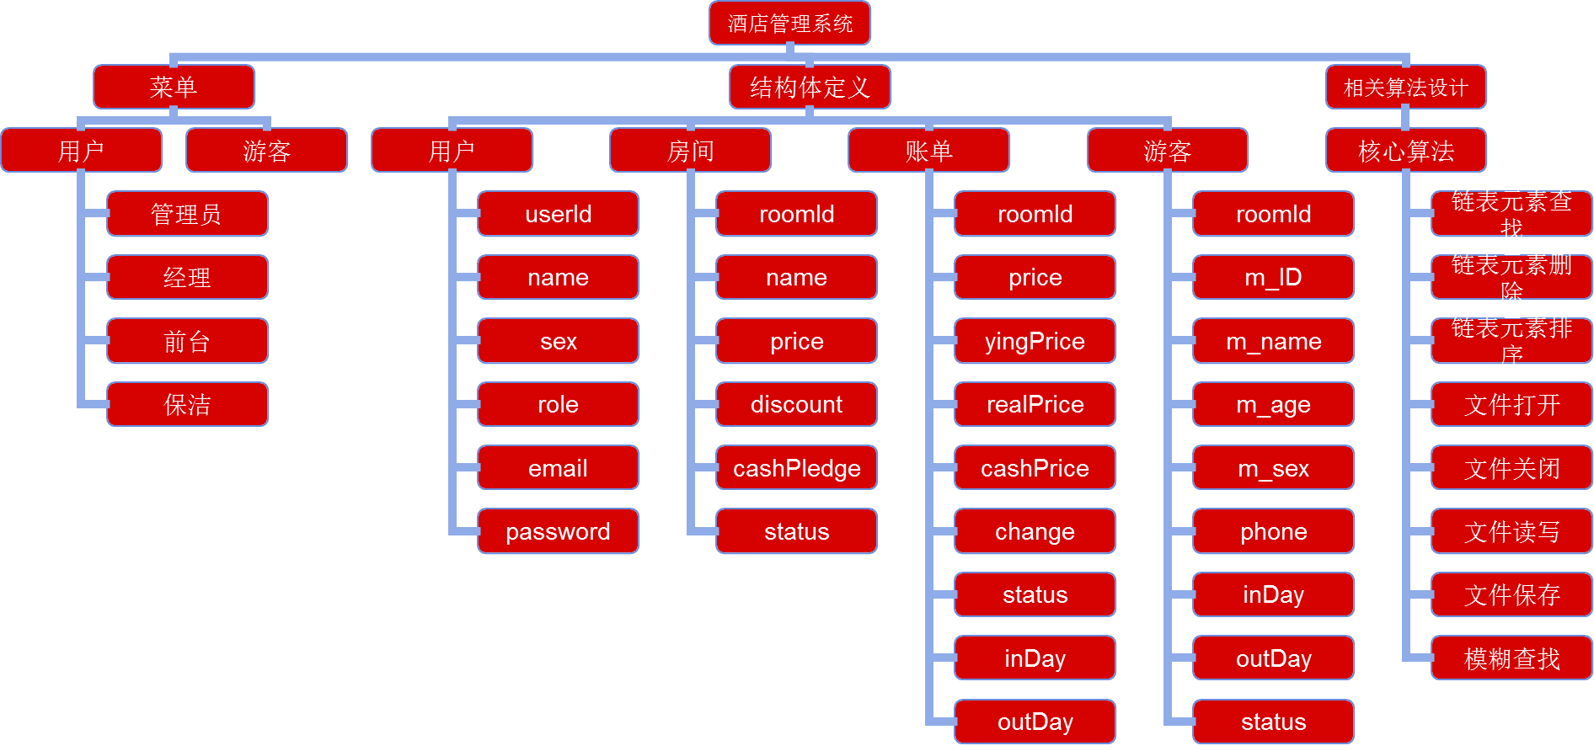

## 2.5系统实现流程

流程图：

用户

房间信息

文件

用户认证模块

Login()

经理

功能模块

角色调用模块

enterSystem(user *r)

用户信息

文件

前台接待员

功能模块

旅客

功能模块

保洁员

功能模块

系统管理员

功能模块

账单信息

文件

旅客信息

文件

浏览

增删改

增删改

账号 密码

读取

用户节点指针

void chaRoom()查询

showMe()

查看

写\查

识别r->role,调用

## 2.5.1系统各模块界面及功能

在系统启动时，要键入账号密码登录，若密码正确则进入本系统，若输入账号或密码错误3次则自动退出系统，需重新打开系统。

各模块功能如图示：

开始界面：

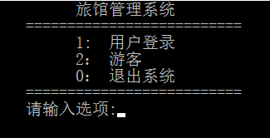

登录界面：

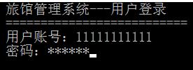

系统管理员界面：

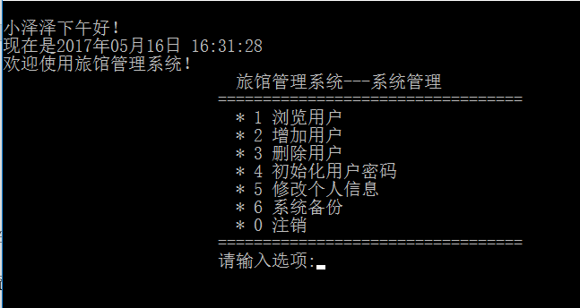

经理界面：

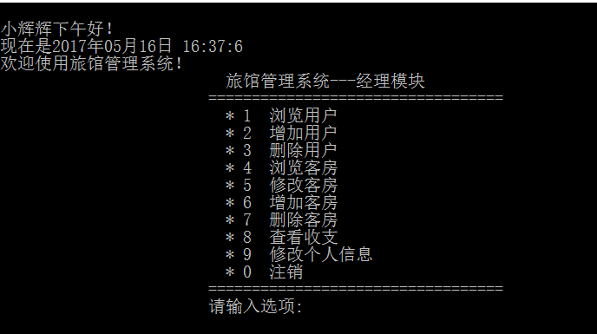

前台接待员：

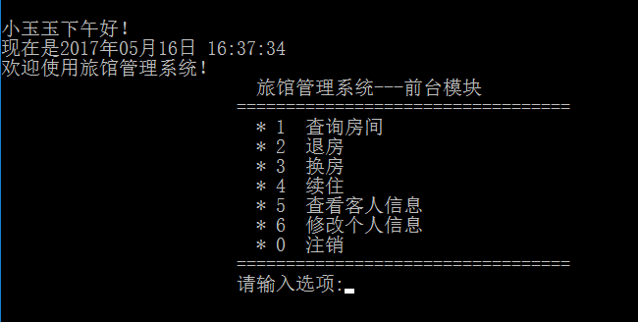

保洁员界面：

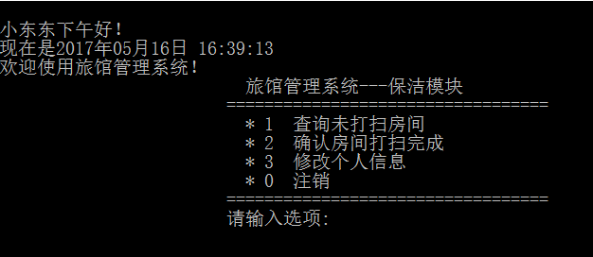

旅客界面：

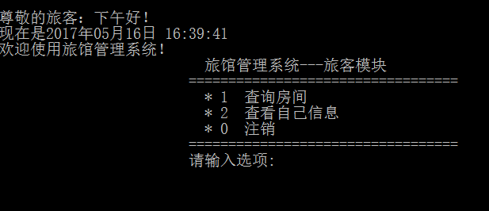

# 第三章 系统的实现

所有角色都有的功能先在这统一展示：

修改个人信息：

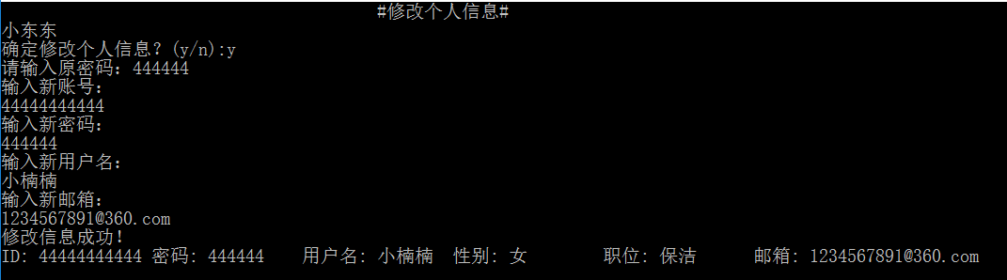

## 3.1系统管理员主要功能

## 3.1.1浏览用户

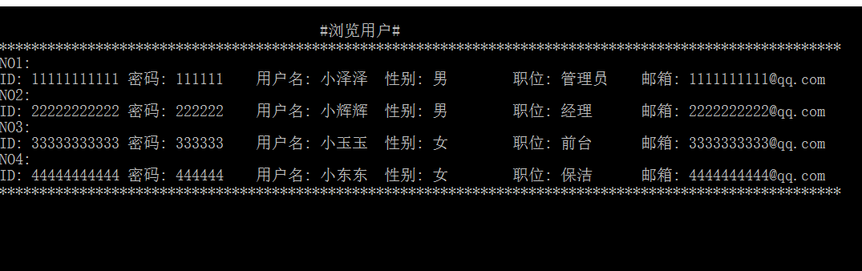

## 

## 3.1.2添加用户

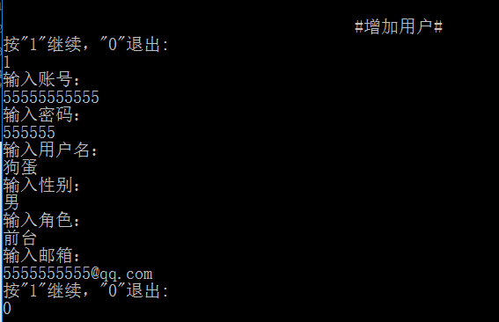

## 3.1.3删除用户

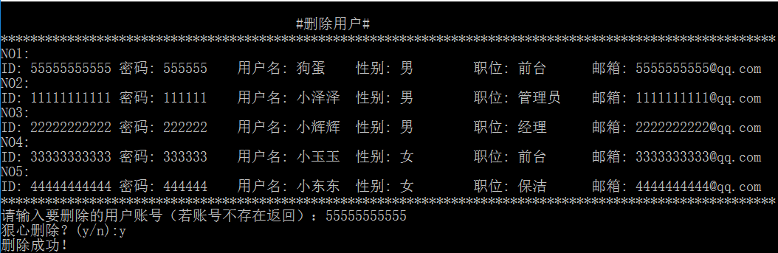

## 3.1.4初始化用户密码

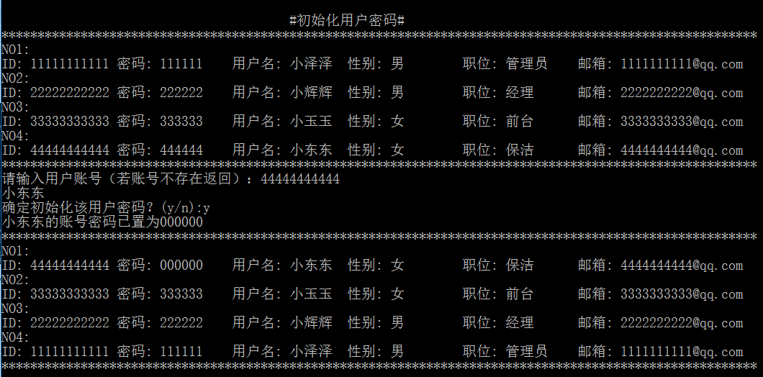

## 3.1.5系统备份

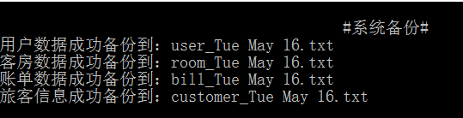

## 3.2经理主要功能

经理模块的浏览用户、增加用户和删除用户同系统管理员同理，该处省略。

## 3.2.1浏览客房

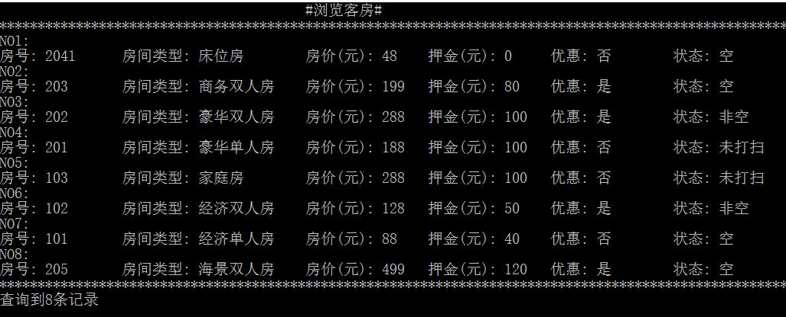

## 3.2.2修改客房

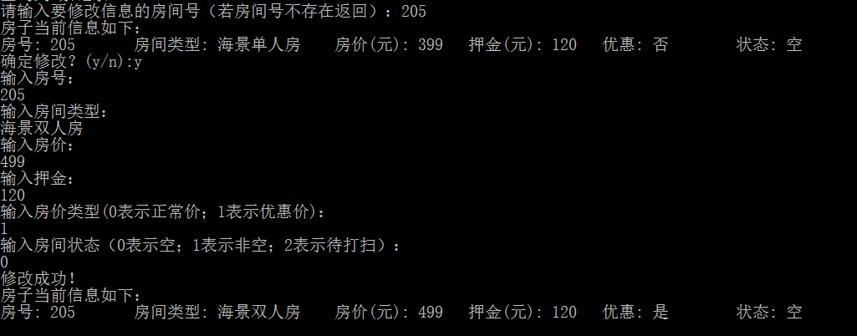

## 3.2.3增加客房

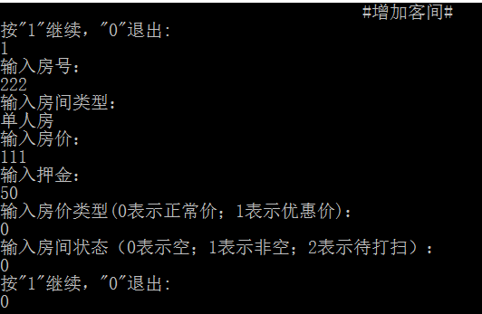

## 3.2.4删除客房

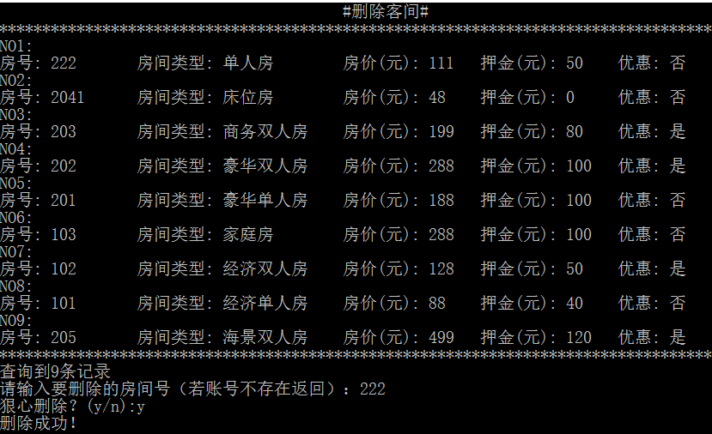

## 3.2.5查看收支

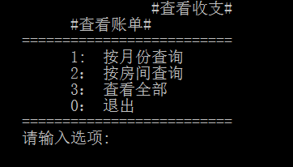

按月份查询：

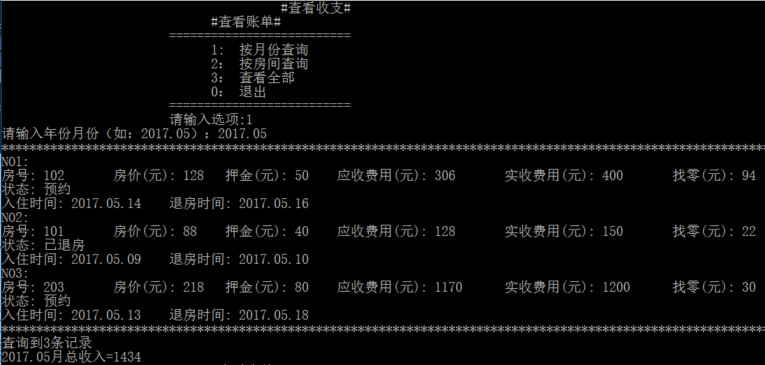

按房间查询：

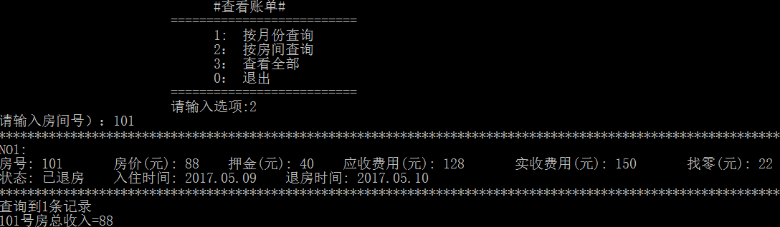

查看全部同理

## 3.3前台接待员主要功能

## 3.3.1模糊查询房间：

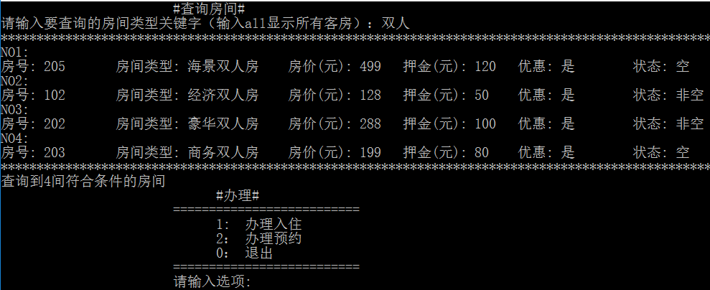

1.入住及结账

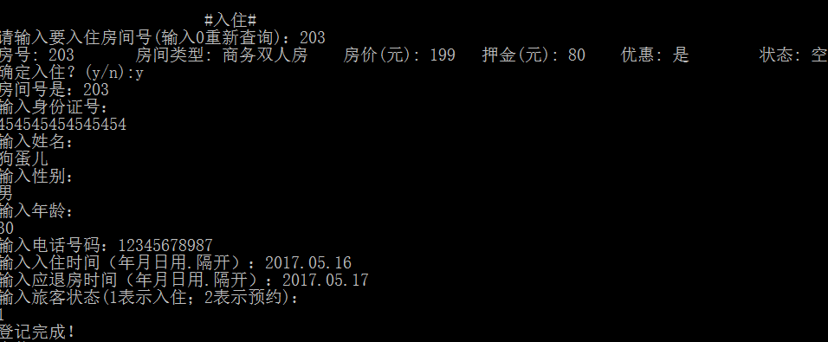

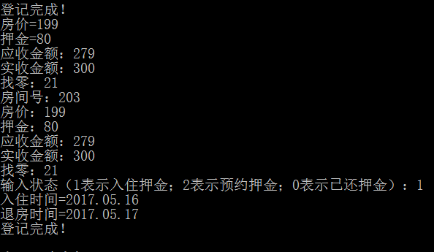

2.预约及结账

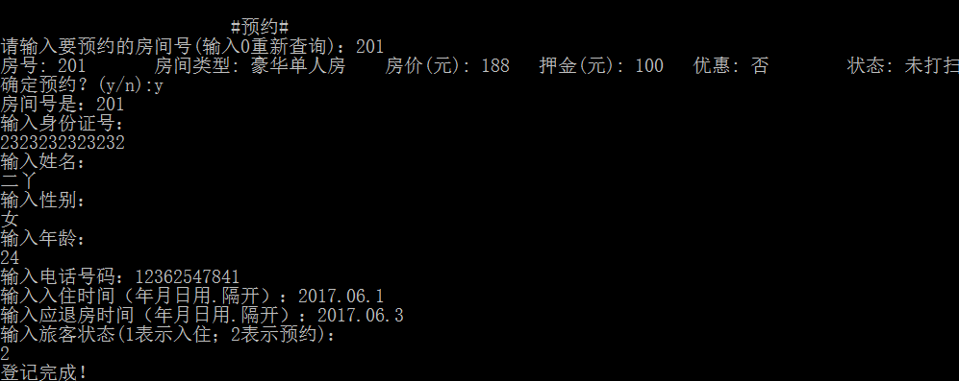

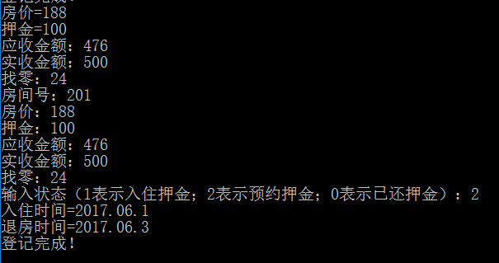

## 3.3.2退房

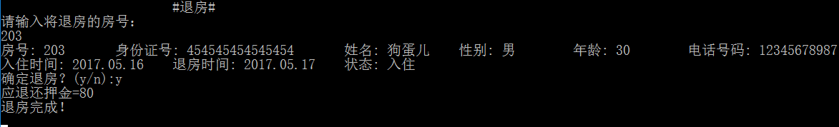

## 3.3.3换房

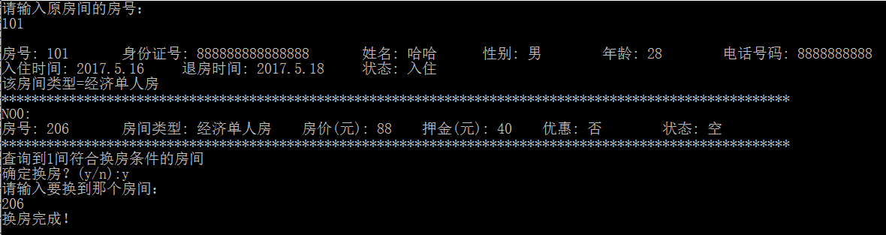

## 3.3.4续住

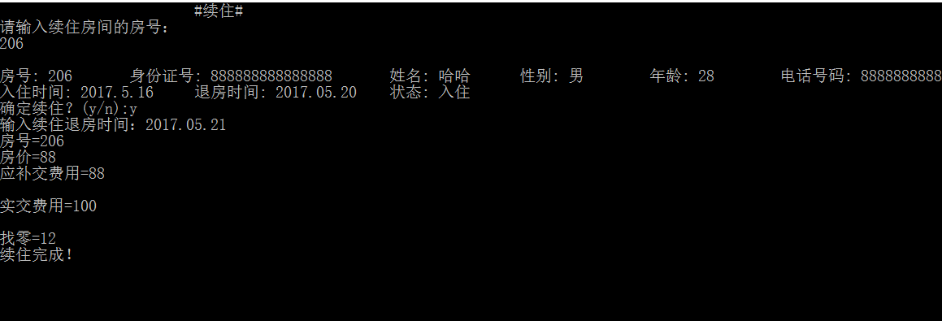

## 3.3.5查看客人信息

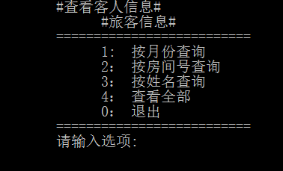

1.月份查找：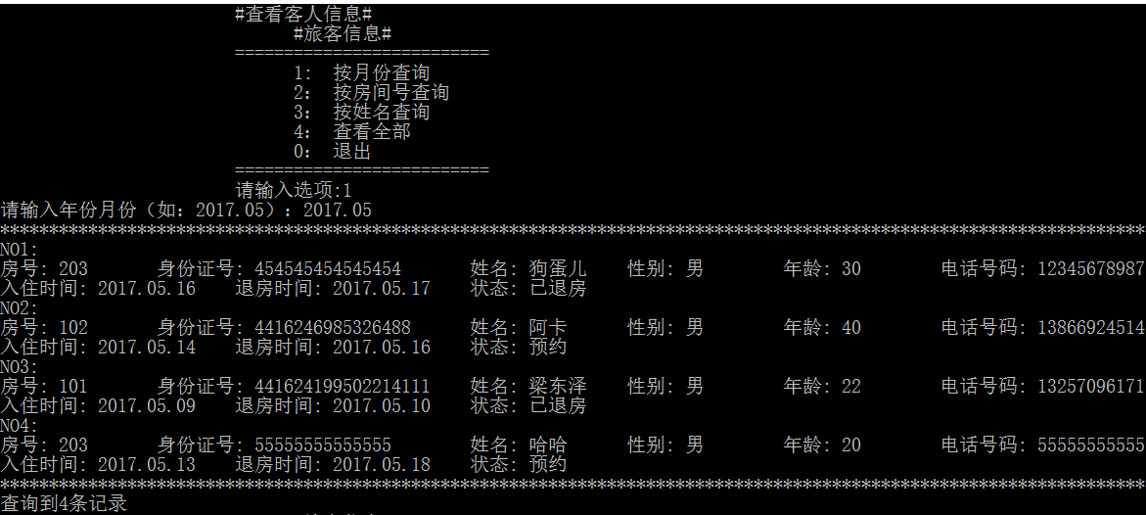

2.姓名查找：

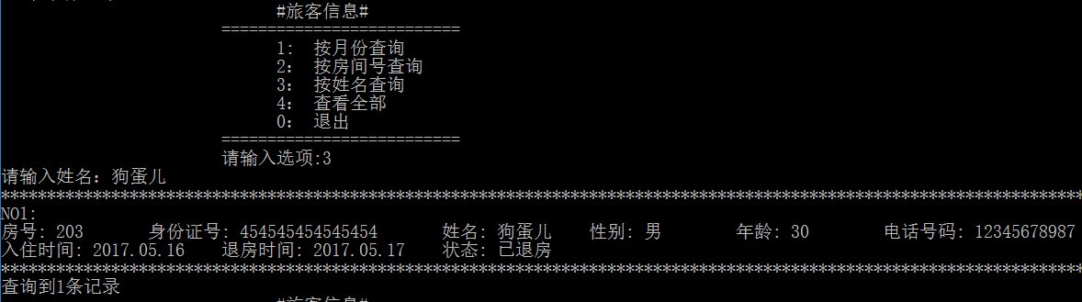

其他方式同理

## 3.4保洁员主要功能

## 3.4.1查找未打扫房间

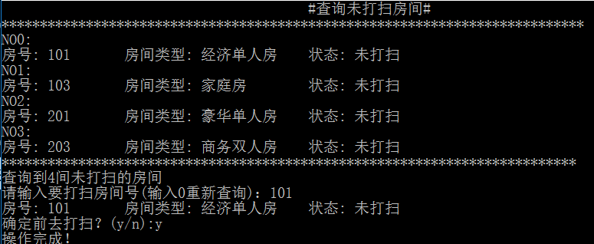

## 3.4.2确认房间打扫完成

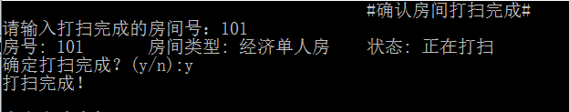

## 3.5旅客主要功能：

## 3.5.1查询房间

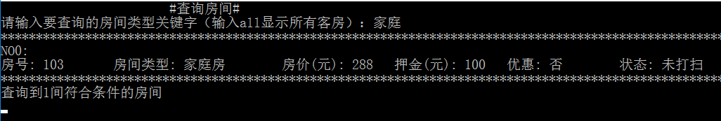

## 3.5.2查看自己信息

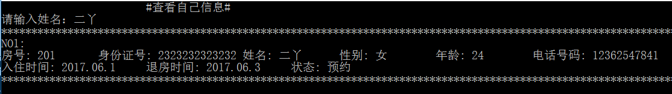

# 第四章代码的实现

本旅馆管理系统共有五个角色，为了方便小组成员分配任务，提高代码可读性和易于维护，故将五个角色特有的函数放到指定的头文件中。其中系统管理员adminSystem.h；经理 manager.h； 前台接待员receptionist.h;；保洁员cleaner.h；旅客visitor.h.

lg.h中定义了房间结构体room、用户结构体user、账单结构体bill和旅客结构体customer；而main.c中主要是公共模块的代码和一些角色都调用的函数。源代码如下：

## main.c：

#include <stdio.h>

#include <stdlib.h>

#include <string.h>

#include "lg.h" //结构体

#include "adminSystem.h" //系统管理员

#include "manager.h" //经理

#include "receptionist.h" //前台接待

#include "visitor.h" //保洁

#include "cleaner.h" //旅客

void inputPassWord(char password[],int n);

void display_user(user *head);

void display_room(room *head);

void display_customer(customer *head);

void display_bill(bill *head);

user *read();

room *readRoom();

bill *readBill();

customer *readCustomer();

void write();

void writeRoom();

void adminSystem(user *r);

void manager(user *r);

void receptionist(user *r);

void deleteUser();

void deleteRoom();

void initPassWord();

void amendPassWord(user *r);

void amendRoom();

void clear(user *head);

void clearRoom(room *head);

void clearCustomer(customer *head);

void clearBill(bill *head);

void backupUser();

void backupRoom();

void showRoom();

int reserveRoom();

int index(char t[],char s[]);

void inRoom(int id);

void payment(int id,char inDay[],char outDay[]);

void outRoom();

void changeRoom();

void keepRoom();

void showTime(int k)

{//显示当前时间

//system("cls");

struct tm *ptr;

time_t it;

it=time(NULL);

ptr=localtime(&it);

if(ptr->tm_hour>=5&&ptr->tm_hour<9)

printf("早上好！\n");

else if(ptr->tm_hour>=9&&ptr->tm_hour<12)

printf("上午好！\n");

else if(ptr->tm_hour>=12&&ptr->tm_hour<14)

printf("中午好！\n");

else if(ptr->tm_hour>=14&&ptr->tm_hour<18)

printf("下午好！\n");

else

printf("晚上好！\n");

printf("现在是%4d年%02d月%02d日 %d:%d:%d\n",ptr->tm_year+1900,ptr->tm_mon+1,ptr->tm_mday,ptr->tm_hour,ptr->tm_min,ptr->tm_sec);

switch(k)

{

case 1:

printf("欢迎使用旅馆管理系统！\n");

break;

case 0:

printf("谢谢使用旅馆管理系统！\n");

break;

}

}

int mainMenu()

{//主菜单函数

int c;

printf("\t\t\t 旅馆管理系统\n");

printf("\t\t\t==========================\n");

printf("\t\t\t 1: 用户登录\n");

printf("\t\t\t 2： 游客\n");

printf("\t\t\t 0： 退出系统\n");

printf("\t\t\t==========================\n");

printf("\t\t\t请输入选项:");

scanf("%d",&c);

while(c<0||c>2)

{

printf("输入选项错误！请重新输入：");

scanf("%d",&c);

}

return c;

}

user* login()

{//统一登陆函数

int i,counter=3; //验证次数

int pos=-1;

char userId[12]; //编号

char password[7]; //密码

user *head,*s;

head=read(); //文件读取链表

s=head->next;

while(counter>0)

{

system("cls");

counter--;

printf("\t\t\t旅馆管理系统---用户登录\n");

printf("\t\t\t==========================\n");

printf("\t\t\t用户账号：");

scanf("%s",userId);

printf("\t\t\t密码：");

for(i=0;i<6;i++)

{

password[i]=getch();

printf("*");

}

password[i]='\0';

getch();

while(s)

{

if(strcmp(userId, s->userId)==0)

{//匹配账号成功

pos=0;

break;

}

else

s=s->next;

}

if(pos==-1)

{

printf("用户不存在！还有%d次登录机会。\n",counter);

getch();

continue;

}

else

{

if(strcmp(password, s->password)!=0) //比较密码

{//密码匹配错误

printf("输入密码错误！还有%d次登录机会。\n",counter);

getch();

continue;

}

else

{//密码匹配正确

return s; // 返回用户节点

}

}

}

return NULL; //登录失败

}

void enterSystem(user *r)

{//角色调用函数

system("cls");

if(strcmp(r->role,"管理员")==0)

{

adminSystem(r);

}

else if(strcmp(r->role,"经理")==0)

{

manager(r);

}

else if(strcmp(r->role,"前台")==0)

{

receptionist(r);

}

else if(strcmp(r->role,"保洁")==0)

{

cleaner(r);

}

else

printf("\n角色错误！！\n");

}

int index(char t[],char s[])

{

int i,j,k;

int tLength=strlen(t),sLength=strlen(s);

i=0;

while(i<=tLength-sLength)

{

k=i;

j=0;

while(s[j]&&t[i]==s[j])

{

i++;

j++;

}

if(j==sLength) return k;

i++;

}

return -1;

}

void amendPassWord(user *r)

{//修改个人信息

int pos;

char ans;

char userId[12]; //编号

char name[9]; //姓名

char email[20]; //email

char password[7]; //密码

user *head,*p,*pa;

head=read();

p=head->next;

while(p)

{

if(strcmp(r->userId,p->userId)==0)

{

printf("%s\n",p->name);

printf("确定修改个人信息？(y/n):");

scanf(" %c",&ans);

if(ans=='y'||ans=='Y')

{

printf("请输入原密码：");

scanf("%s",&password);

if(strcmp(password,p->userId)==0)

{

printf("输入新账号：\n");

scanf("%s",&userId);

strcpy(p->userId,userId);

printf("输入新密码：\n");

strcpy(p->password,password);

printf("输入新用户名：\n");

scanf("%s",&name);

strcpy(p->name,name);

printf("输入新邮箱：\n");

scanf("%s",&email);

strcpy(p->email,email);

printf("修改密码成功！\n");

printf("ID: %s\t",p->userId);

printf("密码: %s\t",p->password);

printf("用户名: %s\t",p->name);

printf("性别: %s\t",p->sex);

printf("职位: %s\t",p->role);

printf("邮箱: %s\n",p->email);

}

else

{

printf("密码错误！禁止修改个人信息！\n");

}

p=head->next->next;

FILE *f = fopen("user.txt","w");//以“r”（写）方式打开user.txt

while(p)

{

fprintf(f,"%-12s",p->userId);

fprintf(f,"%-7s",p->password);

fprintf(f,"%-9s",p->name);

fprintf(f,"%-4s",p->sex);

fprintf(f,"%-8s",p->role);

fprintf(f,"%-8s\n",p->email);

p=p->next;

}

fclose(f);//当前文件的写操作执行完毕，需要关闭该操作否则会影响对当前文件的其他操作

clear(head);

return;

}

else clear(head);return;

}

else p=p->next;

}

}

void deleteUser()

{//删除用户

int pos;

char id[12],ans;

user *head,*p,*pa;

head=read();

p=head->next;

pa=head;

display_user(read());

printf("请输入要删除的用户账号（若账号不存在返回）：");

scanf("%s",&id);

while(p)

{

if(strcmp(id,p->userId)==0)

{

printf("狠心删除？(y/n):");

scanf(" %c",&ans);

if(ans=='y'||ans=='Y')

{

pa->next=p->next;

free(p);

p=head->next;

FILE *f = fopen("user.txt","w");//以“w”（写）方式打开user.txt

while(p)

{

fprintf(f,"%-12s",p->userId);

fprintf(f,"%-7s",p->password);

fprintf(f,"%-9s",p->name);

fprintf(f,"%-4s",p->sex);

fprintf(f,"%-8s",p->role);

fprintf(f,"%-8s\n",p->email);

p=p->next;

}

fclose(f);//当前文件的写操作执行完毕，需要关闭该操作否则会影响对当前文件的其他操作

printf("删除成功！\n");

display_user(read());

clear(head);

return;

}

else clear(head);return;

}

else p=p->next;

}

if(!p)

{

printf("无此用户！\n");

clear(head);

return;

}

}

void write()

{//增加用户

char userId[12]; //编号

char name[9]; //姓名

char sex[4]; //性别

char role[8]; //角色

char email[20]; //email

char password[7]; //密码

int select;//写数据控制器

printf("按\"1\"继续，\"0\"退出:\n");

scanf("%d",&select);

while(1==select)

{

FILE *f = fopen("user.txt","a");//以“a”（写）方式打开user.txt

printf("输入账号：\n");

scanf("%s",&userId);

fprintf(f,"%-12s",userId);

printf("输入密码：\n");

scanf("%s",&password);

fprintf(f,"%-7s",password);

printf("输入用户名：\n");

scanf("%s",&name);

fprintf(f,"%-9s",name);

printf("输入性别：\n");

scanf("%s",&sex);

fprintf(f,"%-4s",sex);

printf("输入角色：\n");

scanf("%s",&role);

fprintf(f,"%-8s",role);

printf("输入邮箱：\n");

scanf("%s",&email);

fprintf(f,"%-8s\n",email);

fclose(f);//当前文件的写操作执行完毕，需要关闭该操作否则会影响对当前文件的其他操作

printf("按\"1\"继续，\"0\"退出:\n");

scanf("%d",&select);

}

}

/*

*从文件中读取节点，并由此建立链表

*/

user *read()

{//用户文件读入链表

FILE *f = fopen("user.txt","r");//以"r"（读）的形式读取文件，!*文件必须存在

user *head = (user *)malloc(sizeof(user));//链表头节点

head->next=NULL;//工作指针，建立链表

while(!feof(f))

{

user *newNode = (user *)malloc(sizeof(user));//临时节点,从文件中读取节点

memset(newNode,0,sizeof(newNode));

fscanf(f,"%s",newNode->userId);

fscanf(f,"%s",newNode->password);

fscanf(f,"%s",newNode->name);

fscanf(f,"%s",newNode->sex);

fscanf(f,"%s",newNode->role);

fscanf(f,"%s",newNode->email);

newNode->next=head->next;

head->next=newNode;

}

fclose(f);

return head;

}

room *readRoom()

{//房间文件读入链表

FILE *f = fopen("room.txt","r");//以"r"（读）的形式读取文件，!*文件必须存在

room *head = (room *)malloc(sizeof(room));//链表头节点

head->next=NULL;//工作指针，建立链表

while(!feof(f))

{

room *newNode = (room *)malloc(sizeof(room));//临时节点,从文件中读取节点

memset(newNode,0,sizeof(newNode));

fscanf(f,"%d",&newNode->roomId);

fscanf(f,"%s",newNode->name);

fscanf(f,"%d",&newNode->price);

fscanf(f,"%d",&newNode->cashPledge);

fscanf(f,"%d",&newNode->discount);

fscanf(f,"%d",&newNode->status);

newNode->next=head->next;

head->next=newNode;

}

fclose(f);

return head;

}

bill *readBill()

{//账单文件读入链表

FILE *f = fopen("bill.txt","r");//以"r"（读）的形式读取文件，!*文件必须存在

bill *head = (bill *)malloc(sizeof(bill));//链表头节点

head->next=NULL;//工作指针，建立链表

while(!feof(f))

{

bill *newNode = (bill *)malloc(sizeof(bill));//临时节点,从文件中读取节点

memset(newNode,0,sizeof(newNode));

fscanf(f,"%d",&newNode->roomId);

fscanf(f,"%d",&newNode->price);

fscanf(f,"%d",&newNode->cashPledge);

fscanf(f,"%d",&newNode->yingPrice);

fscanf(f,"%d",&newNode->realPrice);

fscanf(f,"%d",&newNode->change);

fscanf(f,"%d",&newNode->status);

fscanf(f,"%s",newNode->inDay);

fscanf(f,"%s",&newNode->outDay);

newNode->next=head->next;

head->next=newNode;

}

fclose(f);

return head;

}

customer *readCustomer()

{//账单文件读入链表

FILE *f = fopen("customer.txt","r");//以"r"（读）的形式读取文件，!*文件必须存在

customer *head = (customer *)malloc(sizeof(customer));//链表头节点

head->next=NULL;//工作指针，建立链表

while(!feof(f))

{

customer *newNode = (customer *)malloc(sizeof(customer));//临时节点,从文件中读取节点

memset(newNode,0,sizeof(newNode));

fscanf(f,"%d",&newNode->roomId);

fscanf(f,"%s",newNode->m_ID);

fscanf(f,"%s",&newNode->m_name);

fscanf(f,"%s",&newNode->m_sex);

fscanf(f,"%d",&newNode->m_age);

fscanf(f,"%s",&newNode->phone);

fscanf(f,"%s",&newNode->inDay);

fscanf(f,"%s",&newNode->outDay);

fscanf(f,"%d",&newNode->status);

newNode->next=head->next;

head->next=newNode;

}

fclose(f);

return head;

}

/*

*输出链表

*/

void display_user(user *head)

{//输出用户链表

int num=0;

user *p = head->next;//工作指针

printf("********************************************************************************************************* \n");

while(p->next)

{

num++;

p=p->next;

printf("NO%d:\n",num);

printf("ID: %s\t",p->userId);

printf("密码: %s\t",p->password);

printf("用户名: %s\t",p->name);

printf("性别: %s\t",p->sex);

printf("职位: %s\t",p->role);

printf("邮箱: %s\n",p->email);

}

printf("********************************************************************************************************* \n");

getch();

}

void display_room(room *head)

{//输出客房链表

int num=0;

room *p = head->next;//工作指针

printf("********************************************************************************************************* \n");

while(p->next)

{

num++;

p=p->next;

printf("NO%d:\n",num);

printf("房号: %d\t",p->roomId);

printf("房间类型: %s\t",p->name);

printf("房价(元): %d\t",p->price);

printf("押金(元): %d\t",p->cashPledge);

if(p->discount==0)

printf("优惠: 否\t");

else

printf("优惠: 是\t");

if(p->status==0)

printf("状态: 空\n");

else if(p->status==1)

printf("状态: 非空\n");

else if(p->status==2)

printf("状态: 未打扫\n");

else

printf("状态: 打扫中\n");

}

printf("********************************************************************************************************* \n");

printf("查询到%d条记录\n",num);

getch();

}

void display_bill(bill *head)

{//输出账单链表

int num=0,zong=0;

bill *p = head->next->next;//工作指针

printf("************************************************************************************************************ \n");

while(p)

{

num++;

printf("NO%d:\n",num);

printf("房号: %d\t",p->roomId);

printf("房价(元): %d\t",p->price);

printf("押金(元): %d\t",p->cashPledge);

printf("应收费用(元): %d\t",p->yingPrice);

printf("实收费用(元): %d\t",p->realPrice);

printf("找零(元): %d\n",p->change);

if(p->status==0)

printf("状态: 已退房\t");

else if(p->status==1)

printf("状态: 入住\t");

else

printf("状态: 预约\t");

printf("入住时间: %s\t",p->inDay);

printf("退房时间: %s\n",p->outDay);

zong=zong+p->yingPrice-p->cashPledge;

p=p->next;

}

printf("************************************************************************************************************ \n");

printf("查询到%d条记录\n",num);

printf("总收入=%d\n",zong);

getch();

}

void display_customer(customer *head)

{//输出旅客信息链表

int num=0;

customer *p = head->next;//工作指针

printf("********************************************************************************************************************** \n");

while(p->next)

{

num++;

p=p->next;

printf("NO%d:\n",num);

printf("房号: %d\t",p->roomId);

printf("身份证号: %s\t",p->m_ID);

printf("姓名: %s\t",p->m_name);

printf("性别: %s\t",p->m_sex);

printf("年龄: %d\t",p->m_age);

printf("电话号码: %s\n",p->phone);

printf("入住时间: %s\t",p->inDay);

printf("退房时间: %s\t",p->outDay);

if(p->status==0)

printf("状态: 已退房\n");

else if(p->status==1)

printf("状态: 入住\n");

else

printf("状态: 预约\n");

}

printf("********************************************************************************************************************** \n");

printf("查询到%d条记录\n",num);

getch();

}

void clear(user *head)

{//清除用户链表

user *q,*s;

q=s=head;

while(q)

{

q=q->next;

free(s);

s=q;

}

}

void clearRoom(room *head)

{//清除房间链表

room *q,*s;

q=s=head;

while(q)

{

q=q->next;

free(s);

s=q;

}

}

void clearCustomer(customer *head)

{//清除旅客链表

customer *q,*s;

q=s=head;

while(q)

{

q=q->next;

free(s);

s=q;

}

}

void clearBill(bill *head)

{//清除账单链表

bill *q,*s;

q=s=head;

while(q)

{

q=q->next;

free(s);

s=q;

}

}

int main()

{

user *r;

int c,loop=1;

while(loop==1)

{

system("cls");

c=mainMenu();

switch(c)

{

case 1:

r=login();

if(r==NULL)

loop=0;

else

enterSystem(r);

break;

case 2:

visitor();

break;

default:

loop=0;

break;

}

showTime(loop);

}

return 0;

}

## 结构体lg.h:

#include<stdio.h>

#include<stdlib.h>

#include<time.h>

#include<conio.h>

#include<string.h>

#include<windows.h>

struct usernode

{

char userId[12]; //编号

char name[9]; //姓名

char sex[4];

char role[8]; //角色

char email[20]; //email

char password[7]; //密码

//int roomId; //房间号

struct usernode *next;

};

typedef struct usernode user; //用户结构体类型

struct roomnode

{

int roomId; //房间号

char name[15]; //房间类型

int price; //房价

int discount; //0表示正常价；1表示优惠价。

int cashPledge; //押金

int status; //房间状态：0表示空；1表示非空；2表示待打扫；3表示有人打扫

struct roomnode *next;

};

typedef struct roomnode room; //房间结构体类型

struct billnode

{

int roomId; //房号

int price; //房价

int yingPrice; //应收费用

int realPrice; //实收费用

int cashPledge; //押金

int change; //找零

int status; //状态1表示入住押金；2表示预约押金；0表示已还押金

char inDay[12]; //开房时间

char outDay[12]; //退房时间

struct billnode *next;

};

typedef struct billnode bill; //账单结构体类型

struct tagCustomernode

{

int roomId; //房间号

char m_ID[19]; //身份证号码

char m_name[9]; //顾客姓名

int m_age; //顾客年龄

char m_sex[4]; //顾客性别

char phone[12]; //电话号码

char inDay[12]; //开房时间

char outDay[12]; //退房时间

int status; //旅客状态：1表示入住；0表示已退房；2表示预约；

struct tagCustomernode *next;

};

typedef struct tagCustomernode customer;/*旅客结构*/

## 系统管理员adminSystem.h:

#include<stdio.h>

#include<stdlib.h>

#include<time.h>

#include<conio.h>

#include<string.h>

#include<windows.h>

user *read();

void display_user(user *head);

void write();

void deleteUser();

void initPassWord();

void amendPassWord(user *r);

void backupUser();

void backupRoom();

void backupBill();

void backupCustomer();

void showTime(int k);

room *readRoom();

bill *readBill();

customer *readCustomer();

void clear(user *head);

void clearRoom(room *head);

void clearBill(bill *head);

void clearCustomer(customer *head);

void adminSystem(user *r)

{//系统管理员函数

int c,loop=1;

while(loop==1)

{

printf("\n%s",r->name);

showTime(1);

printf("\t\t\t 旅馆管理系统---系统管理\n");

printf("\t\t\t================================== \n");

printf("\t\t\t * 1 浏览用户\n");

printf("\t\t\t * 2 增加用户\n");

printf("\t\t\t * 3 删除用户\n");

printf("\t\t\t * 4 初始化用户密码\n");

printf("\t\t\t * 5 修改个人信息\n");

printf("\t\t\t * 6 系统备份\n");

printf("\t\t\t * 0 注销\n");

printf("\t\t\t================================== \n");

printf("\t\t\t请输入选项:");

scanf("%d",&c);

while(c<0||c>6)

{

printf("输入选项错误！请重新输入：");

scanf("%d",&c);

}

system("cls");

switch(c)

{

case 1:

printf("\n\t\t\t\t\t#浏览用户#\n");

display_user(read());

break;

case 2:

printf("\n\t\t\t\t\t#增加用户#\n");

write();

break;

case 3:

printf("\n\t\t\t\t\t#删除用户#\n");

deleteUser();

break;

case 4:

printf("\n\t\t\t\t\t#初始化用户密码#\n");

initPassWord();

break;

case 5:

printf("\n\t\t\t\t\t#修改个人信息#\n");

amendPassWord(r);

break;

case 6:

printf("\n\t\t\t\t\t#系统备份#\n");

backupUser();

backupRoom();

backupBill();

backupCustomer();

break;

default:

loop=0;

break;

}

}

}

void initPassWord()

{//初始化用户密码

int pos;

char id[12],ans;

user *head,*p;

head=read();

p=head->next;

display_user(head);

printf("请输入用户账号（若账号不存在返回）：");

scanf("%s",&id);

while(p)

{

if(strcmp(id,p->userId)==0)

{

printf("%s\n",p->name);

printf("确定初始化该用户密码？(y/n):");

scanf(" %c",&ans);

if(ans=='y'||ans=='Y')

{

strcpy(p->password,"000000");

printf("%s的账号密码已置为000000\n",p->name);

p=head->next->next;

FILE *f = fopen("user.txt","w");//以“w”（写）方式打开user.txt

while(p)

{

fprintf(f,"%-12s",p->userId);

fprintf(f,"%-7s",p->password);

fprintf(f,"%-9s",p->name);

fprintf(f,"%-4s",p->sex);

fprintf(f,"%-8s",p->role);

fprintf(f,"%-8s\n",p->email);

p=p->next;

}

fclose(f);//当前文件的写操作执行完毕，需要关闭该操作否则会影响对当前文件的其他操作

display_user(read());

clear(head);

return;

}

else clear(head);return;

}

else p=p->next;

}

if(!p)

{

printf("无此用户！\n");

clear(head);

return;

}

}

void backupUser()

{//用户文件备份

user *head,*p;

char filename[30]="user_";

time_t t;

time(&t);

strcat(filename,ctime(&t));

strcpy(filename+strlen(filename)-15,".txt");

printf("用户数据成功备份到：%s\n",filename);

head=read();

p=head->next->next;

FILE *f = fopen(filename,"w");//以“w”（写）方式打开user.txt

while(p)

{

fprintf(f,"%-12s",p->userId);

fprintf(f,"%-7s",p->password);

fprintf(f,"%-9s",p->name);

fprintf(f,"%-4s",p->sex);

fprintf(f,"%-8s",p->role);

fprintf(f,"%-8s\n",p->email);

p=p->next;

}

fclose(f);//当前文件的写操作执行完毕，需要关闭该操作否则会影响对当前文件的其他操作

clear(head);

}

void backupRoom()

{//客房文件备份

room *head,*p;

char filename[30]="room_";

time_t t;

time(&t);

strcat(filename,ctime(&t));

strcpy(filename+strlen(filename)-15,".txt");

printf("客房数据成功备份到：%s\n",filename);

head=readRoom();

p=head->next->next;

FILE *f = fopen(filename,"w");

while(p)

{

fprintf(f,"%-5d",p->roomId);

fprintf(f,"%-15s",p->name);

fprintf(f,"%-6d",p->price);

fprintf(f,"%-6d",p->cashPledge);

fprintf(f,"%-3d",p->discount);

fprintf(f,"%-d\n",p->status);

p=p->next;

}

fclose(f);//当前文件的写操作执行完毕，需要关闭该操作否则会影响对当前文件的其他操作

clearRoom(head);

}

void backupBill()

{//账单文件备份

bill *head,*p;

char filename[30]="bill_";

time_t t;

time(&t);

strcat(filename,ctime(&t));

strcpy(filename+strlen(filename)-15,".txt");

printf("账单数据成功备份到：%s\n",filename);

head=readBill();

p=head->next->next;

FILE *f = fopen(filename,"w");

while(p)

{

fprintf(f,"%-5d",p->roomId);

fprintf(f,"%-5d",p->price);

fprintf(f,"%-5d",p->cashPledge);

fprintf(f,"%-5d",p->yingPrice);

fprintf(f,"%-5d",p->realPrice);

fprintf(f,"%-5d",p->change);

fprintf(f,"%-3d",p->status);

fprintf(f,"%-12s",p->inDay);

fprintf(f,"%-12s\n",p->outDay);

p=p->next;

}

fclose(f);//当前文件的写操作执行完毕，需要关闭该操作否则会影响对当前文件的其他操作

clearBill(head);

}

void backupCustomer()

{//旅客信息文件备份

customer *head,*p;

char filename[30]="customer_";

time_t t;

time(&t);

strcat(filename,ctime(&t));

strcpy(filename+strlen(filename)-15,".txt");

printf("旅客信息成功备份到：%s\n",filename);

head=readCustomer();

p=head->next->next;

FILE *f = fopen(filename,"w");

while(p)

{

fprintf(f,"%-5d",p->roomId);

fprintf(f,"%-20s",p->m_ID);

fprintf(f,"%-9s",p->m_name);

fprintf(f,"%-4s",p->m_sex);

fprintf(f,"%-4d",p->m_age);

fprintf(f,"%-12s",p->phone);

fprintf(f,"%-12s",p->inDay);

fprintf(f,"%-12s",p->outDay);

fprintf(f,"%d\n",p->status);

p=p->next;

}

fclose(f);//当前文件的写操作执行完毕，需要关闭该操作否则会影响对当前文件的其他操作

clearCustomer(head);

}

## 经理manager.h:

#include<stdio.h>

#include<stdlib.h>

#include<time.h>

#include<conio.h>

#include<string.h>

#include<windows.h>

bill *readBill();

customer *readCustomer();

void display_room(room *head);

void display_customer(customer *head);

void display_bill(bill *head);

customer *readCustomer();

void writeRoom();

void deleteRoom();

void amendRoom();

void checkBill();

int index(char t[],char s[]);

void manager(user *r)

{//经理函数

int c,loop=1;

while(loop==1)

{

//system("cls");

printf("\n%s",r->name);

showTime(1);

printf("\t\t\t 旅馆管理系统---经理模块\n");

printf("\t\t\t================================== \n");

printf("\t\t\t * 1 浏览用户\n");

printf("\t\t\t * 2 增加用户\n");

printf("\t\t\t * 3 删除用户\n");

printf("\t\t\t * 4 浏览客房\n");

printf("\t\t\t * 5 修改客房\n");

printf("\t\t\t * 6 增加客房\n");

printf("\t\t\t * 7 删除客房\n");

printf("\t\t\t * 8 查看收支\n");

printf("\t\t\t * 9 修改个人信息\n");

printf("\t\t\t * 0 注销\n");

printf("\t\t\t================================== \n");

printf("\t\t\t请输入选项:");

scanf("%d",&c);

while(c<0||c>9)

{

printf("输入选项错误！请重新输入：");

scanf("%d",&c);

}

system("cls");

switch(c)

{

case 1:

printf("\t\t\t\t\t#浏览用户#\n");

display_user(read());

break;

case 2:

printf("\t\t\t\t\t#增加用户#\n");

write();

break;

case 3:

printf("\t\t\t\t\t#删除用户#\n");

deleteUser();

break;

case 4:

printf("\t\t\t\t\t#浏览客房#\n");

display_room(readRoom());

break;

case 5:

printf("\t\t\t\t\t#修改客房#\n");

amendRoom();

break;

case 6:

printf("\t\t\t\t\t#增加客间#\n");

writeRoom();

break;

case 7:

printf("\t\t\t\t\t#删除客间#\n");

deleteRoom();

break;

case 8:

printf("\t\t\t\t\t#查看收支#\n");

checkBill();

break;

case 9:

printf("\t\t\t\t\t#修改个人信息#\n");

amendPassWord(r);

break;

default:

loop=0;

break;

}

}

}

void checkBill()

{//查看账单

bill *head,*p;

int id,n=0,c=1,s,num=0;

char day[12]; //开房时间

head=readBill();

p=head->next->next;

while(c)

{

printf("\t\t\t #查看账单#\n");

printf("\t\t\t==========================\n");

printf("\t\t\t 1: 按月份查询\n");

printf("\t\t\t 2： 按房间查询\n");

printf("\t\t\t 3： 查看全部\n");

printf("\t\t\t 0： 退出\n");

printf("\t\t\t==========================\n");

printf("\t\t\t请输入选项:");

scanf("%d",&s);

while(s<0||s>3)

{

printf("输入选项错误！请重新输入：");

scanf("%d",&s);

}

if(s==1)

{

n=0;

num=0;

printf("请输入年份月份（如：2017.05）：");

scanf("%s",day);

printf("*************************************************************************************************************** \n");

while(p)

{

if(index(p->inDay,day)!=-1)

{

n++;

printf("NO%d:\n",n);

printf("房号: %d\t",p->roomId);

printf("房价(元): %d\t",p->price);

printf("押金(元): %d\t",p->cashPledge);

printf("应收费用(元): %d\t",p->yingPrice);

printf("实收费用(元): %d\t",p->realPrice);

printf("找零(元): %d\n",p->change);

if(p->status==0)

printf("状态: 已退房\t");

else if(p->status==1)

printf("状态: 入住\t");

else

printf("状态: 预约\t");

printf("\n入住时间: %s\t",p->inDay);

printf("退房时间: %s\n",p->outDay);

num=num+p->yingPrice-p->cashPledge;

p=p->next;

}

else p=p->next;

}

printf("*************************************************************************************************************** \n");

printf("查询到%d条记录\n",n);

printf("%s月总收入=%d\n",day,num);

p=head->next->next;

getch();

}

else if(s==2)

{

n=0;

num=0;

printf("请输入房间号）：");

scanf("%d",&id);

printf("*************************************************************************************************************** \n");

while(p)

{

if(p->roomId==id)

{

n++;

printf("NO%d:\n",n);

printf("房号: %d\t",p->roomId);

printf("房价(元): %d\t",p->price);

printf("押金(元): %d\t",p->cashPledge);

printf("应收费用(元): %d\t",p->yingPrice);

printf("实收费用(元): %d\t",p->realPrice);

printf("找零(元): %d\n",p->change);

if(p->status==0)

printf("状态: 已退房\t");

else if(p->status==1)

printf("状态: 入住\t");

else

printf("状态: 预约\t");

printf("入住时间: %s\t",p->inDay);

printf("退房时间: %s\n",p->outDay);

num=num+p->yingPrice-p->cashPledge;

p=p->next;

}

else p=p->next;

}

printf("*************************************************************************************************************** \n");

printf("查询到%d条记录\n",n);

printf("%d号房总收入=%d\n",id,num);

p=head->next->next;

getch();

}

else if(s==3)

display_bill(head);

else

c=0;

}

}

void deleteRoom()

{//删除房间

int pos,id;

char ans;

room *head,*p,*pa;

head=readRoom();

p=head->next;

pa=head;

display_room(readRoom());

printf("请输入要删除的房间号（若账号不存在返回）：");

scanf("%d",&id);

while(p)

{

if(p->roomId==id)

{

printf("狠心删除？(y/n):");

scanf(" %c",&ans);

if(ans=='y'||ans=='Y')

{

pa->next=p->next;

free(p);

p=head->next;

FILE *f = fopen("room.txt","w");//以“w”（写）方式打开

while(p)

{

fprintf(f,"%-5d",p->roomId);

fprintf(f,"%-15s",p->name);

fprintf(f,"%-6d",p->price);

fprintf(f,"%-6d",p->cashPledge);

fprintf(f,"%-3d",p->discount);

fprintf(f,"%-d\n",p->status);

p=p->next;

}

fclose(f);//当前文件的写操作执行完毕，需要关闭该操作否则会影响对当前文件的其他操作

printf("删除成功！\n");

display_room(readRoom());

clearRoom(head);

return;

}

else clearRoom(head);return;

}

else p=p->next;

}

if(!p)

{

printf("无此房间！\n");

clearRoom(head);

return;

}

}

void amendRoom()

{//修改房间

int pos,id;

char ans,name[15];

room *head,*p,*pa;

head=readRoom();

p=head->next;

pa=head;

display_room(readRoom());

printf("请输入要修改信息的房间号（若房间号不存在返回）：");

scanf("%d",&id);

while(p)

{

if(p->roomId==id)

{

printf("房子当前信息如下：\n");

printf("房号: %d\t",p->roomId);

printf("房间类型: %s\t",p->name);

printf("房价(元): %d\t",p->price);

printf("押金(元): %d\t",p->cashPledge);

if(p->discount==0)

printf("优惠: 否\t");

else

printf("优惠: 是\t");

if(p->status==0)

printf("状态: 空\n");

else if(p->status==1)

printf("状态: 非空\n");

else if(p->status==2)

printf("状态: 未打扫\n");

else

printf("状态: 打扫中\n");

printf("确定修改？(y/n):");

scanf(" %c",&ans);

if(ans=='y'||ans=='Y')

{

printf("输入房号：\n");

scanf("%d",&p->roomId);

printf("输入房间类型：\n");

scanf("%s",&name);

strcpy(p->name,name);

printf("输入房价：\n");

scanf("%d",&p->price);

printf("输入押金：\n");

scanf("%d",&p->cashPledge);

printf("输入房价类型(0表示正常价；1表示优惠价)：\n");

scanf("%d",&p->discount);

printf("输入房间状态（0表示空；1表示非空；2表示待打扫）：\n");

scanf("%d",&p->status);

pa=p;

p=head->next->next;

FILE *f = fopen("room.txt","w");//以“r”（写）方式打开

while(p)

{

fprintf(f,"%-5d",p->roomId);

fprintf(f,"%-15s",p->name);

fprintf(f,"%-6d",p->price);

fprintf(f,"%-6d",p->cashPledge);

fprintf(f,"%-3d",p->discount);

fprintf(f,"%-d\n",p->status);

p=p->next;

}

fclose(f);//当前文件的写操作执行完毕，需要关闭该操作否则会影响对当前文件的其他操作

printf("修改成功！\n");

printf("房子当前信息如下：\n");

printf("房号: %d\t",pa->roomId);

printf("房间类型: %s\t",pa->name);

printf("房价(元): %d\t",pa->price);

printf("押金(元): %d\t",pa->cashPledge);

if(pa->discount==0)

printf("优惠: 否\t");

else

printf("优惠: 是\t");

if(pa->status==0)

printf("状态: 空\n");

else if(pa->status==1)

printf("状态: 非空\n");

else if(pa->status==2)

printf("状态: 未打扫\n");

else

printf("状态: 打扫中\n");

clearRoom(head);

return;

}

else clearRoom(head);return;

}

else p=p->next;

}

if(!p)

{

printf("无此房间！\n");

clearRoom(head);

return;

}

}

void writeRoom()

{//增加房间

int roomId; //房号

char name[15]; //房间类型

int price; //房价

int cashPledge; //押金

int discount; //0表示正常价；1表示优惠价。

int status; //房间状态：0表示空；1表示非空；2表示待打扫

int select; //写数据控制器

printf("按\"1\"继续，\"0\"退出:\n");

scanf("%d",&select);

while(1==select)

{

FILE *f = fopen("room.txt","a");//以“a”（写）方式打开user.txt

printf("输入房号：\n");

scanf("%d",&roomId);

fprintf(f,"%-5d",roomId);

printf("输入房间类型：\n");

scanf("%s",&name);

fprintf(f,"%-15s",name);

printf("输入房价：\n");

scanf("%d",&price);

fprintf(f,"%-6d",price);

printf("输入押金：\n");

scanf("%d",&cashPledge);

fprintf(f,"%-6d",cashPledge);

printf("输入房价类型(0表示正常价；1表示优惠价)：\n");

scanf("%d",&discount);

fprintf(f,"%-3d",discount);

printf("输入房间状态（0表示空；1表示非空；2表示待打扫）：\n");

scanf("%d",&status);

fprintf(f,"%d\n",status);

fclose(f);//当前文件的写操作执行完毕，需要关闭该操作否则会影响对当前文件的其他操作

printf("按\"1\"继续，\"0\"退出:\n");

scanf("%d",&select);

}

}

## 前台接待员receptionist.h:

#include<stdio.h>

#include<stdlib.h>

#include<time.h>

#include<conio.h>

#include<string.h>

#include<windows.h>

void keepRoom();

void changeRoom();

int index(char t[],char s[]);

void showRoom();

void outRoom();

void clearCustomer(customer *head);

void clearBill(bill *head);

void inRoom(int id);

void payment(int id,char inDay[],char outDay[]);

void checkCustomer();

void receptionist(user *r)

{//前台接待模块

int c,loop=1;

while(loop==1)

{

//system("cls");

printf("\n%s",r->name);

showTime(1);

printf("\t\t\t 旅馆管理系统---前台模块\n");

printf("\t\t\t================================== \n");

printf("\t\t\t * 1 查询房间\n");

printf("\t\t\t * 2 退房\n");

printf("\t\t\t * 3 换房\n");

printf("\t\t\t * 4 续住\n");

printf("\t\t\t * 5 查看客人信息\n");

printf("\t\t\t * 6 修改个人信息\n");

printf("\t\t\t * 0 注销\n");

printf("\t\t\t================================== \n");

printf("\t\t\t请输入选项:");

scanf("%d",&c);

while(c<0||c>8)

{

printf("输入选项错误！请重新输入：");

scanf("%d",&c);

}

system("cls");

switch(c)

{

case 1:

printf("\t\t\t#查询房间#\n");

showRoom();

break;

case 2:

printf("\t\t\t#退房#\n");

outRoom();

break;

case 3:

printf("\t\t\t#换房#\n");

changeRoom();

break;

case 4:

printf("\t\t\t#续住#\n");

keepRoom();

break;

case 5:

printf("\t\t\t#查看客人信息#\n");

checkCustomer();

break;

case 6:

printf("\t\t\t#修改个人信息#\n");

amendPassWord(r);

break;

default:

loop=0;

break;

}

}

}

void checkCustomer()

{//查看旅客信息

customer *head,*p;

int id,n=0,c=1,s,num=0;

char day[12]; //开房时间

char name[9]; //姓名

head=readCustomer();

p=head->next->next;

while(c)

{

printf("\t\t\t #旅客信息#\n");

printf("\t\t\t==========================\n");

printf("\t\t\t 1: 按月份查询\n");

printf("\t\t\t 2： 按房间号查询\n");

printf("\t\t\t 3： 按姓名查询\n");

printf("\t\t\t 4： 查看全部\n");

printf("\t\t\t 0： 退出\n");

printf("\t\t\t==========================\n");

printf("\t\t\t请输入选项:");

scanf("%d",&s);

while(s<0||s>4)

{

printf("输入选项错误！请重新输入：");

scanf("%d",&s);

}

if(s==1)

{

n=0;

printf("请输入年份月份（如：2017.05）：");

scanf("%s",day);

printf("********************************************************************************************************************** \n");

while(p)

{

if(index(p->inDay,day)!=-1)

{

n++;

printf("NO%d:\n",n);

printf("房号: %d\t",p->roomId);

printf("身份证号: %s\t",p->m_ID);

printf("姓名: %s\t",p->m_name);

printf("性别: %s\t",p->m_sex);

printf("年龄: %d\t",p->m_age);

printf("电话号码: %s\n",p->phone);

printf("入住时间: %s\t",p->inDay);

printf("退房时间: %s\t",p->outDay);

if(p->status==0)

printf("状态: 已退房\n");

else if(p->status==1)

printf("状态: 入住\n");

else

printf("状态: 预约\n");

p=p->next;

}

else p=p->next;

}

printf("********************************************************************************************************************** \n");

printf("查询到%d条记录\n",n);

p=head->next->next;

}

else if(s==2)

{

n=0;

num=0;

printf("请输入房间号）：");

scanf("%d",&id);

printf("********************************************************************************************************************** \n");

while(p)

{

if(p->roomId==id)

{

n++;

printf("NO%d:\n",n);

printf("房号: %d\t",p->roomId);

printf("身份证号: %s\t",p->m_ID);

printf("姓名: %s\t",p->m_name);

printf("性别: %s\t",p->m_sex);

printf("年龄: %d\t",p->m_age);

printf("电话号码: %s\n",p->phone);

printf("入住时间: %s\t",p->inDay);

printf("退房时间: %s\t",p->outDay);

if(p->status==0)

printf("状态: 已退房\n");

else if(p->status==1)

printf("状态: 入住\n");

else

printf("状态: 预约\n");

p=p->next;

}

else p=p->next;

}

printf("********************************************************************************************************************** \n");

printf("查询到%d条记录\n",n);

p=head->next->next;

}

else if(s==3)

{

n=0;

printf("请输入姓名：");

scanf("%s",name);

printf("********************************************************************************************************************** \n");

while(p)

{

if(index(p->m_name,name)!=-1)

{

n++;

printf("NO%d:\n",n);

printf("房号: %d\t",p->roomId);

printf("身份证号: %s\t",p->m_ID);

printf("姓名: %s\t",p->m_name);

printf("性别: %s\t",p->m_sex);

printf("年龄: %d\t",p->m_age);

printf("电话号码: %s\n",p->phone);

printf("入住时间: %s\t",p->inDay);

printf("退房时间: %s\t",p->outDay);

if(p->status==0)

printf("状态: 已退房\n");

else if(p->status==1)

printf("状态: 入住\n");

else

printf("状态: 预约\n");

p=p->next;

}

else p=p->next;

}

printf("********************************************************************************************************************** \n");

printf("查询到%d条记录\n",n);

p=head->next->next;

}

else if(s==4)

display_customer(head);

else c=0;

}

clearCustomer(head);

}

void keepRoom()

{//续住函数

customer *head,*p,*pa;

bill *head1,*q;

int id,m,rm,c;

char m_name[9]; //顾客姓名

char outDay[12];

char ans;

head=readCustomer();

p=head->next;

head1=readBill();

q=head1->next;

printf("请输入续住房间的房号：\n");

scanf("%d",&id);

while(p)

{

if(p->roomId==id)

{

if(p->status==1)

{

printf("\n房号: %d\t",p->roomId);

printf("身份证号: %s\t",p->m_ID);

printf("姓名: %s\t",p->m_name);

printf("性别: %s\t",p->m_sex);

printf("年龄: %d\t",p->m_age);

printf("电话号码: %s\n",p->phone);

printf("入住时间: %s\t",p->inDay);

printf("退房时间: %s\t",p->outDay);

if(p->status==0)

printf("状态: 已退房\n");

else if(p->status==1)

printf("状态: 入住\n");

else

printf("状态: 预约\n");

pa=p;

}

else if(p->status==3)

{

printf("当前房间有人预约\n");

printf("预约时间%s到%s\n",p->inDay,p->outDay);

}

p=p->next;

}

else p=p->next;

}

printf("确定续住？(y/n):");

scanf(" %c",&ans);

if(ans=='y'||ans=='Y')

{

printf("输入续住退房时间：");

scanf("%s",outDay);

strcpy(pa->outDay,outDay);

while(q)

{

if(q->roomId==pa->roomId&&q->status==1)

{

printf("房号=%d\n",q->roomId);

printf("房价=%d\n",q->price);

strcpy(q->outDay,outDay);

printf("应补交费用=");

scanf("%d",&m);

q->yingPrice=q->yingPrice+m;

printf("\n实交费用=");

scanf("%d",&rm);

q->realPrice=q->realPrice+rm;

c=rm-m;

printf("\n找零=%d",c);

q->change=q->change+c;

q=head1->next->next;

break;

}

else q=q->next;

}

p=head->next->next;

FILE *f = fopen("customer.txt","w");//以“w”（写）方式打开

while(p)

{

fprintf(f,"%-5d",p->roomId);

fprintf(f,"%-20s",p->m_ID);

fprintf(f,"%-9s",p->m_name);

fprintf(f,"%-4s",p->m_sex);

fprintf(f,"%-4d",p->m_age);

fprintf(f,"%-12s",p->phone);

fprintf(f,"%-12s",p->inDay);

fprintf(f,"%-12s",p->outDay);

fprintf(f,"%d\n",p->status);

p=p->next;

}

fclose(f);//当前文件的写操作执行完毕，需要关闭该操作否则会影响对当前文件的其他操作

FILE *f1 = fopen("bill.txt","w");//以“w”（写）方式打开

while(q)

{

fprintf(f1,"%-5d",q->roomId);

fprintf(f1,"%-5d",q->price);

fprintf(f1,"%-5d",q->cashPledge);

fprintf(f1,"%-5d",q->yingPrice);

fprintf(f1,"%-5d",q->realPrice);

fprintf(f1,"%-5d",q->change);

fprintf(f1,"%-3d",q->status);

fprintf(f1,"%-12s",q->inDay);

fprintf(f1,"%-12s\n",q->outDay);

q=q->next;

}

fclose(f1);//当前文件的写操作执行完毕，需要关闭该操作否则会影响对当前文件的其他操作

printf("\n续住完成！\n");

getch();

clearCustomer(head);

clearBill(head1);

}

}

void changeRoom()

{//换房

customer *head,*p;

bill *head1,*q;

room *head2,*s,*sa;

int id,n=0;

char name[15],ans;

head=readCustomer();

p=head->next;

head1=readBill();

q=head1->next;

head2=readRoom();

s=head2->next;

printf("请输入原房间的房号：\n");

scanf("%d",&id);

while(p)

{

if(p->roomId==id&&p->status==1)

{

printf("\n房号: %d\t",p->roomId);

printf("身份证号: %s\t",p->m_ID);

printf("姓名: %s\t",p->m_name);

printf("性别: %s\t",p->m_sex);

printf("年龄: %d\t",p->m_age);

printf("电话号码: %s\n",p->phone);

printf("入住时间: %s\t",p->inDay);

printf("退房时间: %s\t",p->outDay);

if(p->status==0)

printf("状态: 已退房\n");

else if(p->status==1)

printf("状态: 入住\n");

else

printf("状态: 预约\n");

while(s)

{

if(s->roomId==id)

{

printf("该房间类型=%s\n",s->name);

strcpy(name,s->name);

sa=s;

s=head2->next;

break;

}

else s=s->next;

}

printf("********************************************************************************************************* \n");

while(s)

{

if(index(s->name,name)!=-1&&s->status!=1)

{

printf("NO%d:\n",n);

printf("房号: %d\t",s->roomId);

printf("房间类型: %s\t",s->name);

printf("房价(元): %d\t",s->price);

printf("押金(元): %d\t",s->cashPledge);

if(s->discount==0)

printf("优惠: 否\t");

else

printf("优惠: 是\t");

if(s->status==0)

printf("状态: 空\n");

else if(s->status==1)

printf("状态: 非空\n");

else if(s->status==2)

printf("状态: 未打扫\n");

else

printf("状态: 打扫中\n");

n++;

s=s->next;

}

else s=s->next;

}

s=head2->next;

printf("********************************************************************************************************* \n");

printf("查询到%d间符合换房条件的房间\n",n);

printf("确定换房？(y/n):");

scanf(" %c",&ans);

if(ans=='y'||ans=='Y')

{

while(q)

{

if(q->roomId==id) break;

else q=q->next;

}

printf("请输入要换到那个房间：\n");

scanf("%d",&id);

p->roomId=id; //更改旅客房间号

while(s)

{

if(s->roomId==id) break;

else s=s->next;

}

sa->status=2; //原房间置为未打扫

q->roomId=id; //账单更改房间号

q=head1->next->next;

p=head->next->next;

s=head2->next->next;

FILE *f = fopen("customer.txt","w");//以“w”（写）方式打开

while(p)

{

fprintf(f,"%-5d",p->roomId);

fprintf(f,"%-20s",p->m_ID);

fprintf(f,"%-9s",p->m_name);

fprintf(f,"%-4s",p->m_sex);

fprintf(f,"%-4d",p->m_age);

fprintf(f,"%-12s",p->phone);

fprintf(f,"%-12s",p->inDay);

fprintf(f,"%-12s",p->outDay);

fprintf(f,"%d\n",p->status);

p=p->next;

}

fclose(f);//当前文件的写操作执行完毕，需要关闭该操作否则会影响对当前文件的其他操作

while(s)

{

if(s->roomId==id)

{

s->status=1; //换后房间置为非空

s=head2->next->next;

break;

}

else s=s->next;

}

FILE *f2 = fopen("room.txt","w");//以“w”（写）方式打开

while(s)

{

fprintf(f2,"%-5d",s->roomId);

fprintf(f2,"%-15s",s->name);

fprintf(f2,"%-6d",s->price);

fprintf(f2,"%-6d",s->cashPledge);

fprintf(f2,"%-3d",s->discount);

fprintf(f2,"%-d\n",s->status);

s=s->next;

}

fclose(f2);//当前文件的写操作执行完毕，需要关闭该操作否则会影响对当前文件的其他操作

FILE *f1 = fopen("bill.txt","w");//以“w”（写）方式打开

while(q)

{

fprintf(f1,"%-5d",q->roomId);

fprintf(f1,"%-5d",q->price);

fprintf(f1,"%-5d",q->cashPledge);

fprintf(f1,"%-5d",q->yingPrice);

fprintf(f1,"%-5d",q->realPrice);

fprintf(f1,"%-5d",q->change);

fprintf(f1,"%-3d",q->status);

fprintf(f1,"%-12s",q->inDay);

fprintf(f1,"%-12s\n",q->outDay);

q=q->next;

}

fclose(f1);//当前文件的写操作执行完毕，需要关闭该操作否则会影响对当前文件的其他操作

printf("换房完成！\n");

getch();

clearCustomer(head);

clearBill(head1);

clearRoom(head2);

break;

}

else break;

}

else p=p->next;

}

//printf("未查到该记录，请确认房间号！");

getch();

}

void outRoom()

{//退房函数

customer *head,*p;

bill *head1,*q;

room *head2,*s;

int id;

char ans;

head=readCustomer();

p=head->next;

head1=readBill();

q=head1->next;

head2=readRoom();

s=head2->next;

printf("请输入将退房的房号：\n");

scanf("%d",&id);

while(p)

{

if(p->roomId==id)

{

printf("房号: %d\t",p->roomId);

printf("身份证号: %s\t",p->m_ID);

printf("姓名: %s\t",p->m_name);

printf("性别: %s\t",p->m_sex);

printf("年龄: %d\t",p->m_age);

printf("电话号码: %s\n",p->phone);

printf("入住时间: %s\t",p->inDay);

printf("退房时间: %s\t",p->outDay);

if(p->status==0)

printf("状态: 已退房\n");

else if(p->status==1)

printf("状态: 入住\n");

else

printf("状态: 预约\n");

printf("确定退房？(y/n):");

scanf(" %c",&ans);

if(ans=='y'||ans=='Y')

{

p->status=0; //状态置为已退房

p=head->next->next;

FILE *f = fopen("customer.txt","w");//以“w”（写）方式打开

while(p)

{

fprintf(f,"%-5d",p->roomId);

fprintf(f,"%-20s",p->m_ID);

fprintf(f,"%-9s",p->m_name);

fprintf(f,"%-4s",p->m_sex);

fprintf(f,"%-4d",p->m_age);

fprintf(f,"%-12s",p->phone);

fprintf(f,"%-12s",p->inDay);

fprintf(f,"%-12s",p->outDay);

fprintf(f,"%d\n",p->status);

p=p->next;

}

fclose(f);//当前文件的写操作执行完毕，需要关闭该操作否则会影响对当前文件的其他操作

while(q)

{

if(q->roomId==id)

{

printf("应退还押金=%d\n",q->cashPledge);

getch();

q->status=0; //更改状态已退还押金

q=head1->next->next;

break;

}

else q=q->next;

}

FILE *f1 = fopen("bill.txt","w");//以“w”（写）方式打开

while(q)

{

fprintf(f1,"%-5d",q->roomId);

fprintf(f1,"%-5d",q->price);

fprintf(f1,"%-5d",q->cashPledge);

fprintf(f1,"%-5d",q->yingPrice);

fprintf(f1,"%-5d",q->realPrice);

fprintf(f1,"%-5d",q->change);

fprintf(f1,"%-3d",q->status);

fprintf(f1,"%-12s",q->inDay);

fprintf(f1,"%-12s\n",q->outDay);

q=q->next;

}

fclose(f1);//当前文件的写操作执行完毕，需要关闭该操作否则会影响对当前文件的其他操作

while(s)

{

if(s->roomId==id)

{

s->status=2; //更改状态为未打扫

s=head2->next->next;

break;

}

else s=s->next;

}

FILE *f2 = fopen("room.txt","w");//以“w”（写）方式打开

while(s)

{

fprintf(f2,"%-5d",s->roomId);

fprintf(f2,"%-15s",s->name);

fprintf(f2,"%-6d",s->price);

fprintf(f2,"%-6d",s->cashPledge);

fprintf(f2,"%-3d",s->discount);

fprintf(f2,"%-d\n",s->status);

s=s->next;

}

fclose(f2);//当前文件的写操作执行完毕，需要关闭该操作否则会影响对当前文件的其他操作

printf("退房完成！\n");

getch();

clearCustomer(head);

clearBill(head1);

clearRoom(head2);

break;

}

else break;

}

else p=p->next;

}

}

void showRoom()

{

room *head,*p;

int id,n=0,c=1,select;

char name[15];

head=readRoom();

p=head->next;

while(c)

{

printf("请输入要查询的房间类型关键字（输入all显示所有客房）：");

scanf("%s",name);

if(strcmp(name,"all")==0)

display_room(head);

else

{

printf("********************************************************************************************************* \n");

while(p)

{

if(index(p->name,name)!=-1)

{

n++;

printf("NO%d:\n",n);

printf("房号: %d\t",p->roomId);

printf("房间类型: %s\t",p->name);

printf("房价(元): %d\t",p->price);

printf("押金(元): %d\t",p->cashPledge);

if(p->discount==0)

printf("优惠: 否\t");

else

printf("优惠: 是\t");

if(p->status==0)

printf("状态: 空\n");

else if(p->status==1)

printf("状态: 非空\n");

else if(p->status==2)

printf("状态: 未打扫\n");

else

printf("状态: 打扫中\n");

p=p->next;

}

else p=p->next;

}

printf("********************************************************************************************************* \n");

printf("查询到%d间符合条件的房间\n",n);

}

printf("\t\t\t #办理#\n");

printf("\t\t\t==========================\n");

printf("\t\t\t 1: 办理入住\n");

printf("\t\t\t 2： 办理预约\n");

printf("\t\t\t 0： 退出\n");

printf("\t\t\t==========================\n");

printf("\t\t\t请输入选项:");

scanf("%d",&select);

while(select<0||select>2)

{

printf("输入选项错误！请重新输入：");

scanf("%d",&select);

}

if(select==1) c=stayRoom();

else if(select==2) c=reserveRoom();

else c=0;

}

clearRoom(head);

}

int reserveRoom()

{//预约函数

room *head,*p;

customer *head2,*s,*t;

int id,n=0,c=1;

char ans;

head=readRoom();

head2=readCustomer();

p=head->next->next;

s=head2->next->next;

printf("\n\t\t\t#预约#\n");

while(c)

{

printf("请输入要预约的房间号(输入0重新查询)：");

scanf("%d",&id);

if(id==0)

{

clearRoom(head);

return 1;

}

else

{

while(s)

{

if(s->roomId==id&&s->status==2)

{

printf("房间已有人预约！\n");

t=s;

s=head2->next->next;

break;

}

else s=s->next;

}

while(p)

{

if(p->roomId==id&t->status!=2)

{

printf("房号: %d\t",p->roomId);

printf("房间类型: %s\t",p->name);

printf("房价(元): %d\t",p->price);

printf("押金(元): %d\t",p->cashPledge);

if(p->discount==0)

printf("优惠: 否\t");

else

printf("优惠: 是\t");

if(p->status==0)

printf("状态: 空\n");

else if(p->status==1)

printf("状态: 非空\n");

else if(p->status==2)

printf("状态: 未打扫\n");

else

printf("状态: 打扫中\n");

if(p->status==1)

{

while(s)

{

if(s->roomId==id)

{

printf("该房间退房时间为：%s\n",s->outDay);

break;

}

else s=s->next;

}

s=head2->next->next;

}

printf("确定预约？(y/n):");

scanf(" %c",&ans);

if(ans=='y'||ans=='Y')

{

inRoom(id); //登记客人信息

clearRoom(head);

return 0;

}

}

else p=p->next;

}

}

}

clearCustomer(head2);

}

int stayRoom()

{//入住函数

room *head,*p;

int id,n=0,c=1;

char ans;

head=readRoom();

p=head->next;

printf("\n\t\t\t#入住#\n");

while(c)

{

printf("请输入要入住房间号(输入0重新查询)：");

scanf("%d",&id);

if(id==0)

{

clearRoom(head);

return 1;

}

else

{

while(p)

{

if(p->roomId==id)

{

printf("房号: %d\t",p->roomId);

printf("房间类型: %s\t",p->name);

printf("房价(元): %d\t",p->price);

printf("押金(元): %d\t",p->cashPledge);

if(p->discount==0)

printf("优惠: 否\t");

else

printf("优惠: 是\t");

if(p->status==0)

printf("状态: 空\n");

else if(p->status==1)

printf("状态: 非空\n");

else if(p->status==2)

printf("状态: 未打扫\n");

else

printf("状态: 打扫中\n");

printf("确定入住？(y/n):");

scanf(" %c",&ans);

if(ans=='y'||ans=='Y')

{

inRoom(id); //登记客人信息

p->status=1; //房间置为非空

p=head->next->next;

FILE *f = fopen("room.txt","w");//以“w”（写）方式打开

while(p)

{

fprintf(f,"%-5d",p->roomId);

fprintf(f,"%-15s",p->name);

fprintf(f,"%-6d",p->price);

fprintf(f,"%-6d",p->cashPledge);

fprintf(f,"%-3d",p->discount);

fprintf(f,"%-d\n",p->status);

p=p->next;

}

fclose(f);//当前文件的写操作执行完毕，需要关闭该操作否则会影响对当前文件的其他操作

clearRoom(head);

return 0;

}

}

else p=p->next;

}

if(!p)

{

printf("无此客房！请重新输入！");

clearRoom(head);

return 1;

}

}

}

}

void inRoom(int id)

{//客人信息

char m_ID[19]; /*身份证号码*/

char m_name[9]; /*顾客姓名*/

int m_age; /*顾客年龄*/

char m_sex[6]; /*顾客性别*/

char phone[12]; //电话号码

char inDay[12]; //开房时间

char outDay[12]; //退房时间

int status; //旅客状态：1表示入住；2表示预约；0表示已退房；

FILE *f = fopen("customer.txt","a");//以“a”（写）方式打开user.txt

printf("房间号是：%d\n",id);

fprintf(f,"%-5d",id);

printf("输入身份证号：\n");

scanf("%s",&m_ID);

fprintf(f,"%-20s",m_ID);

printf("输入姓名：\n");

scanf("%s",&m_name);

fprintf(f,"%-9s",m_name);

printf("输入性别：\n");

scanf("%s",&m_sex);

fprintf(f,"%-4s",m_sex);

printf("输入年龄：\n");

scanf("%d",&m_age);

fprintf(f,"%-4d",m_age);

printf ("输入电话号码：");

scanf ("%s",&phone);

fprintf(f,"%-12s",phone);

printf ("输入入住时间（年月日用.隔开）：");

scanf ("%s",&inDay);

fprintf(f,"%-12s",inDay);

printf ("输入应退房时间（年月日用.隔开）：");

scanf ("%s",&outDay);

fprintf(f,"%-12s",outDay);

printf("输入旅客状态(1表示入住；2表示预约)：\n");

scanf("%d",&status);

fprintf(f,"%d\n",status);

fclose(f);//当前文件的写操作执行完毕，需要关闭该操作否则会影响对当前文件的其他操作

printf("登记完成！\n");

payment(id,inDay,outDay); //付款

}

void payment(int id,char inDay[],char outDay[])

{//账单函数

int roomId; //房号

int price; //房价

int yingPrice; //应收费用

int realPrice; //实收费用

int cashPledge; //押金

int change; //找零

int status; //状态

room *head,*p,*pa;

head=readRoom();

p=head->next;

while(p)

{

if(p->roomId==id)

{

printf("房价=%d\n",p->price);

price=p->price;

printf("押金=%d\n",p->cashPledge);

cashPledge=p->cashPledge; //押金

printf("应收金额：");

scanf("%d",&yingPrice);

printf("实收金额：");

scanf("%d",&realPrice); //实收费用

change=realPrice-yingPrice; //找零

printf("找零：%d\n",change);

break;

}

else p=p->next;

}

FILE *f = fopen("bill.txt","a");//以“a”（写）方式打开

printf("房间号：%d\n",id);

fprintf(f,"%-5d",id);

printf("房价：%d\n",price);

fprintf(f,"%-5d",price);

printf("押金：%d\n",cashPledge);

fprintf(f,"%-5d",cashPledge);

printf("应收金额：%d\n",yingPrice);

fprintf(f,"%-5d",yingPrice);

printf("实收金额：%d\n",realPrice);

fprintf(f,"%-5d",realPrice);

printf("找零：%d\n",change);

fprintf(f,"%-5d",change);

printf ("输入状态（1表示入住押金；2表示预约押金；0表示已还押金）：");

scanf ("%d",&status);

fprintf(f,"%-3d",status);

printf("入住时间=%s\n",inDay);

fprintf(f,"%-12s",inDay);

printf("退房时间=%s\n",outDay);

fprintf(f,"%-12s\n",outDay);

fclose(f);//当前文件的写操作执行完毕，需要关闭该操作否则会影响对当前文件的其他操作

printf("登记完成！\n");

clearRoom(head);

}

## 保洁员cleaner.h:

#include<stdio.h>

#include<stdlib.h>

#include<time.h>

#include<conio.h>

#include<string.h>

#include<windows.h>

void chaRoom();

void dasaoRoom();

void releaseRoom();

void cleaner(user *r)

{//保洁函数

int c,loop=1;

while(loop==1)

{

printf("\n%s",r->name);

showTime(1);

printf("\t\t\t 旅馆管理系统---保洁模块\n");

printf("\t\t\t================================== \n");

printf("\t\t\t * 1 查询未打扫房间\n");

printf("\t\t\t * 2 确认房间打扫完成\n");

printf("\t\t\t * 3 修改个人信息\n");

printf("\t\t\t * 0 注销\n");

printf("\t\t\t================================== \n");

printf("\t\t\t请输入选项:");

scanf("%d",&c);

while(c<0||c>2)

{

printf("输入选项错误！请重新输入：");

scanf("%d",&c);

}

system("cls");

switch(c)

{

case 1:

printf("\t\t\t\t\t#查询未打扫房间#\n");

dasaoRoom();

break;

case 2:

printf("\t\t\t\t\t#确认房间打扫完成#\n");

releaseRoom();

break;

case 3:

printf("\t\t\t\t\t#修改个人信息#\n");

amendPassWord(r);

break;

default:

loop=0;

break;

}

}

}

void dasaoRoom()

{

room *head,*p;

int id,n=0,c=1;

char ans;

head=readRoom();

p=head->next;

while(c)

{

printf("**************************************************************************** \n");

while(p)

{

if(p->status==2)

{

printf("NO%d:\n",n);

printf("房号: %d\t",p->roomId);

printf("房间类型: %s\t",p->name);

if(p->status==0)

printf("状态: 空\n");

else if(p->status==1)

printf("状态: 非空\n");

else if(p->status==2)

printf("状态: 未打扫\n");

else

printf("状态: 正在打扫\n");

n++;

p=p->next;

}

else p=p->next;

}

printf("***************************************************************************\n");

printf("查询到%d间未打扫的房间\n",n);

p=head->next;

printf("请输入要打扫房间号(输入0重新查询)：");

scanf("%d",&id);

if(id==0)

{

clearRoom(head);

}

else

{

while(p)

{

if(p->roomId==id)

{

printf("房号: %d\t",p->roomId);

printf("房间类型: %s\t",p->name);

if(p->status==0)

printf("状态: 空\n");

else if(p->status==1)

printf("状态: 非空\n");

else if(p->status==2)

printf("状态: 未打扫\n");

else

printf("状态: 正在打扫\n");

printf("确定前去打扫？(y/n):");

scanf(" %c",&ans);

if(ans=='y'||ans=='Y')

{

p->status=3; //房间置为正在打扫

p=head->next->next;

FILE *f = fopen("room.txt","w");//以“w”（写）方式打开

while(p)

{

fprintf(f,"%-5d",p->roomId);

fprintf(f,"%-15s",p->name);

fprintf(f,"%-6d",p->price);

fprintf(f,"%-6d",p->cashPledge);

fprintf(f,"%-3d",p->discount);

fprintf(f,"%-d\n",p->status);

p=p->next;

}

fclose(f);//当前文件的写操作执行完毕，需要关闭该操作否则会影响对当前文件的其他操作

printf("操作完成！");

clearRoom(head);

c=0;

return;

}

}

else p=p->next;

}

if(!p)

{

printf("无此客房！请重新输入！");

clearRoom(head);

c=1;

}

}

}

}

void releaseRoom()

{

room *head,*p;

int id;

char ans;

head=readRoom();

p=head->next;

printf("请输入打扫完成的房间号：");

scanf("%d",&id);

while(p)

{

if(p->roomId==id&&p->status==3)

{

printf("房号: %d\t",p->roomId);

printf("房间类型: %s\t",p->name);

if(p->status==0)

printf("状态: 空\n");

else if(p->status==1)

printf("状态: 非空\n");

else if(p->status==2)

printf("状态: 未打扫\n");

else

printf("状态: 正在打扫\n");

printf("确定打扫完成？(y/n):");

scanf(" %c",&ans);

if(ans=='y'||ans=='Y')

{

p->status=0; //房间置为空

p=head->next->next;

FILE *f = fopen("room.txt","w");//以“w”（写）方式打开

while(p)

{

fprintf(f,"%-5d",p->roomId);

fprintf(f,"%-15s",p->name);

fprintf(f,"%-6d",p->price);

fprintf(f,"%-6d",p->cashPledge);

fprintf(f,"%-3d",p->discount);

fprintf(f,"%-d\n",p->status);

p=p->next;

}

fclose(f);//当前文件的写操作执行完毕，需要关闭该操作否则会影响对当前文件的其他操作

printf("打扫完成！\n");

clearRoom(head);

return;

}

return;

}

else p=p->next;

}

}

## 旅客visitor.h:

#include<stdio.h>

#include<stdlib.h>

#include<time.h>

#include<conio.h>

#include<string.h>

#include<windows.h>

void chaRoom();

void showMe();

int visitor()

{//游客函数

system("cls");

int c,loop=1;

while(loop==1)

{

printf("\n尊敬的旅客：");

showTime(1);

printf("\t\t\t 旅馆管理系统---旅客模块\n");

printf("\t\t\t================================== \n");

printf("\t\t\t * 1 查询房间\n");

printf("\t\t\t * 2 查看自己信息\n");

printf("\t\t\t * 0 注销\n");

printf("\t\t\t================================== \n");

printf("\t\t\t请输入选项:");

scanf("%d",&c);

while(c<0||c>2)

{

printf("输入选项错误！请重新输入：");

scanf("%d",&c);

}

system("cls");

switch(c)

{

case 1:

printf("\t\t\t#查询房间#\n");

chaRoom();

break;

case 2:

printf("\t\t\t#查看自己信息#\n");

showMe();

break;

default:

loop=0;

break;

}

}

}

void showMe()

{//查看自己信息

customer *head,*p;

int n=0;

char name[9]; //姓名

head=readCustomer();

p=head->next->next;

printf("请输入姓名：");

scanf("%s",name);

printf("********************************************************************************************************************** \n");

while(p)

{

if(index(p->m_name,name)!=-1)

{

n++;

printf("NO%d:\n",n);

printf("房号: %d\t",p->roomId);

printf("身份证号: %s\t",p->m_ID);

printf("姓名: %s\t",p->m_name);

printf("性别: %s\t",p->m_sex);

printf("年龄: %d\t",p->m_age);

printf("电话号码: %s\n",p->phone);

printf("入住时间: %s\t",p->inDay);

printf("退房时间: %s\t",p->outDay);

if(p->status==0)

printf("状态: 已退房\n");

else if(p->status==1)

printf("状态: 入住\n");

else

printf("状态: 预约\n");

p=p->next;

}

else p=p->next;

}

printf("********************************************************************************************************************** \n");

p=head->next->next;

clearCustomer(head);

}

void chaRoom()

{

room *head,*p;

int id,n=0,c=1,select;

char name[15];

head=readRoom();

p=head->next;

while(c)

{

n=0;

printf("请输入要查询的房间类型关键字（输入all显示所有客房）：");

scanf("%s",name);

if(strcmp(name,"all")==0)

display_room(head);

else

{

printf("********************************************************************************************************* \n");

while(p)

{

if(index(p->name,name)!=-1)

{

printf("NO%d:\n",n);

printf("房号: %d\t",p->roomId);

printf("房间类型: %s\t",p->name);

printf("房价(元): %d\t",p->price);

printf("押金(元): %d\t",p->cashPledge);

if(p->discount==0)

printf("优惠: 否\t");

else

printf("优惠: 是\t");

if(p->status==0)

printf("状态: 空\n");

else if(p->status==1)

printf("状态: 非空\n");

else if(p->status==2)

printf("状态: 未打扫\n");

else

printf("状态: 打扫中\n");

n++;

p=p->next;

}

else p=p->next;

}

printf("********************************************************************************************************* \n");

printf("查询到%d间符合条件的房间\n",n);

getch();

}

c=0;

}

clearRoom(head);

}